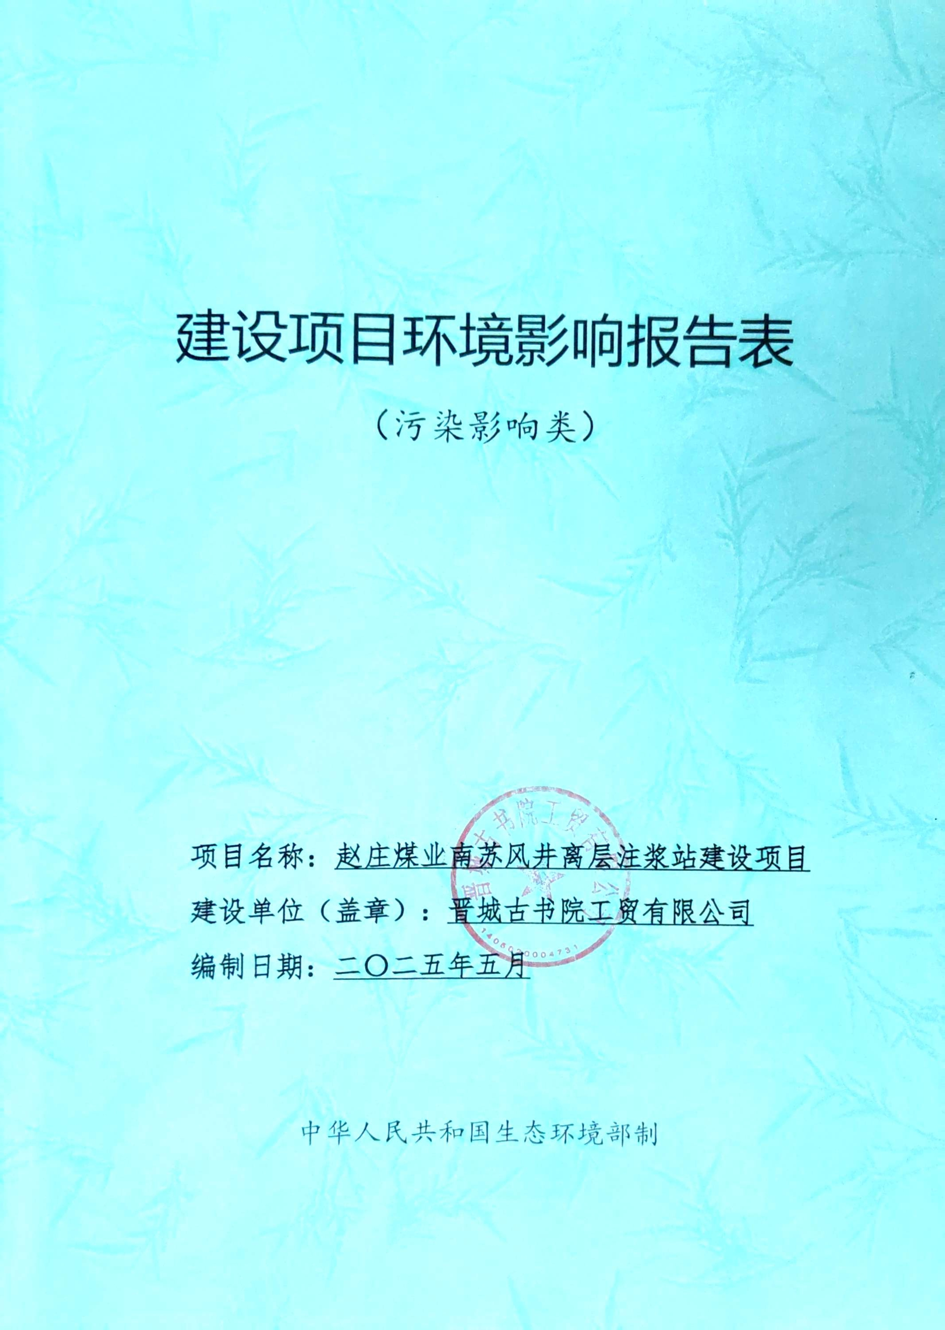

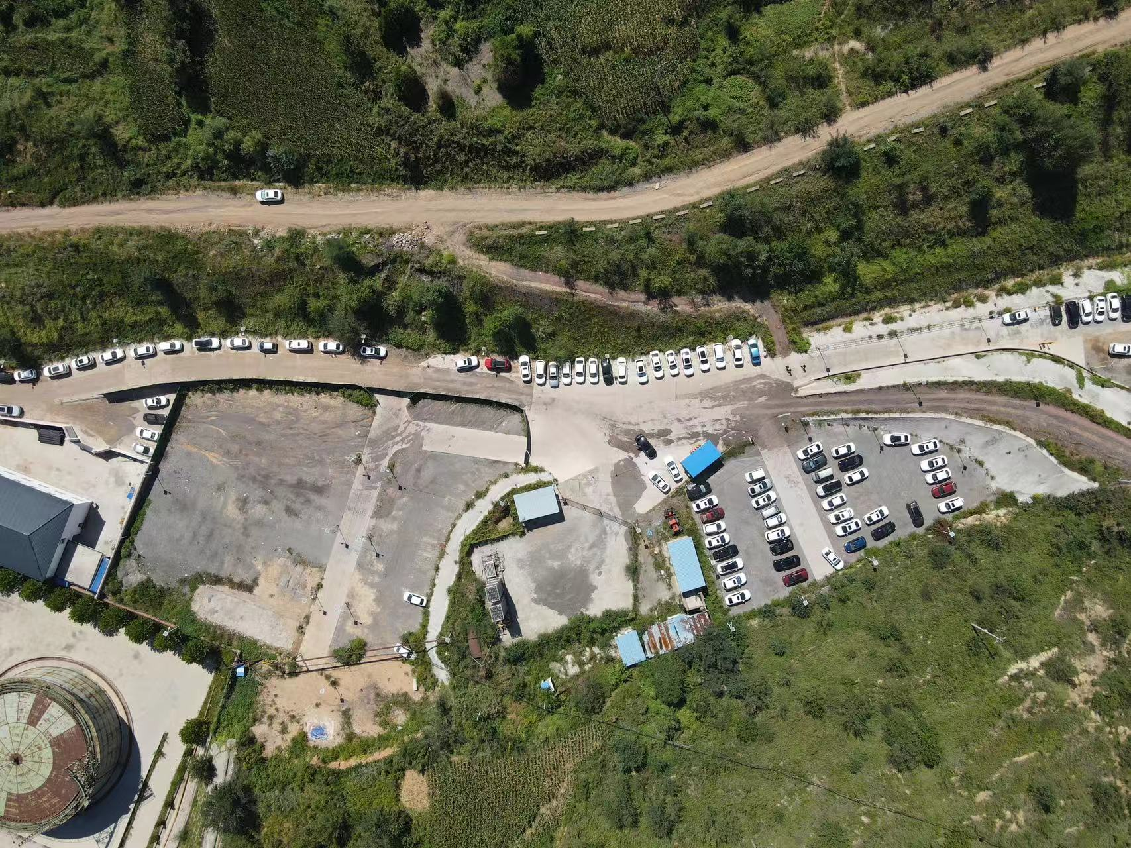 | 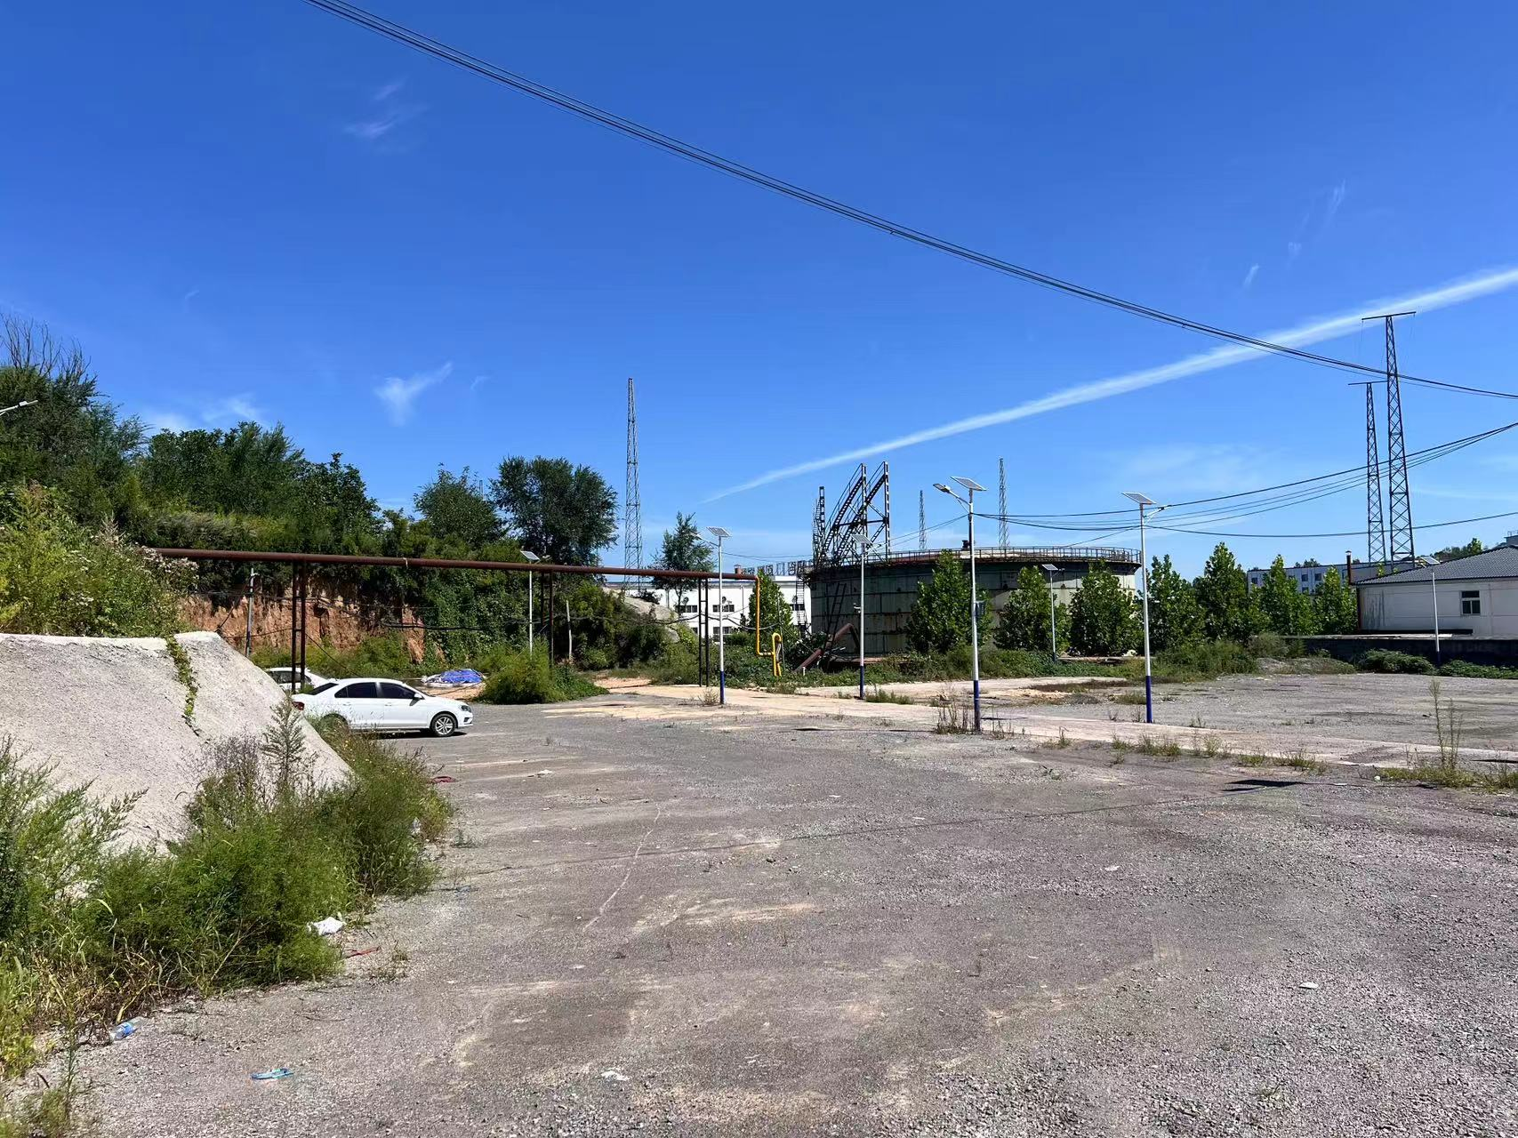
拟建项目占地现状 | 本项目西侧
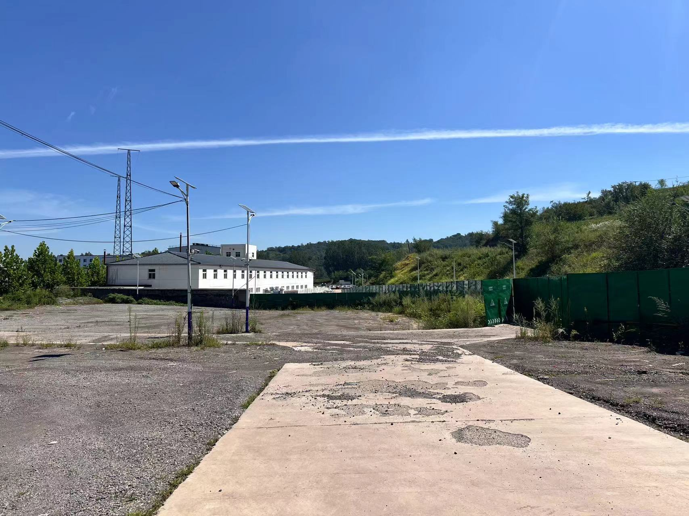 | 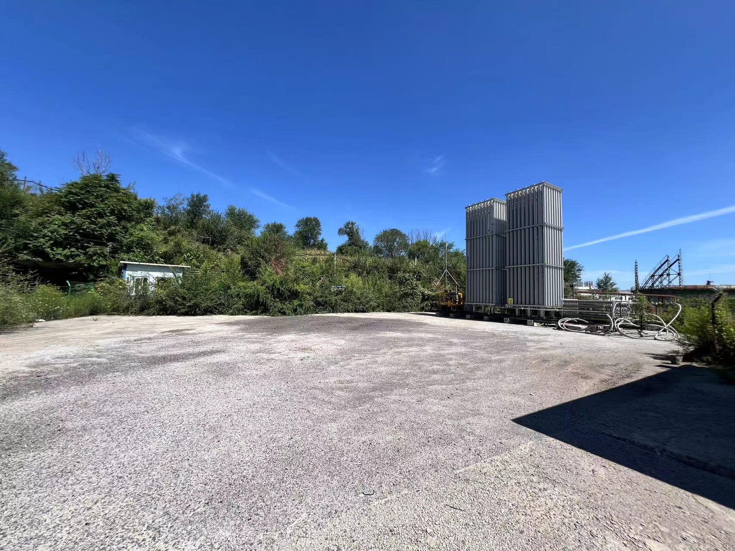
本项目东侧 | 本项目中间

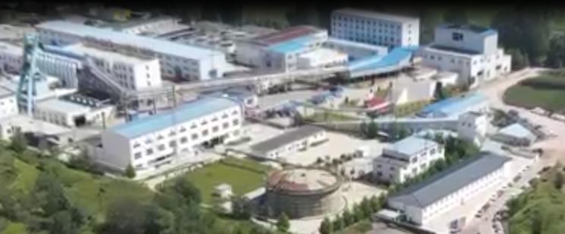

南苏风井场地

一、建设项目基本情况
建设项目名称 | 赵庄煤业南苏风井离层注浆站建设项目
项目代码 | 2410-140428-89-05-840079
建设单位联系人 | 张小虎 | 联系方式 | 13663663215
建设地点 | 山西省长治市长子县南陈镇苏村南侧660m处（赵庄煤业有限责任公司南苏风井停车场）
地理坐标 | （112度49分47.968秒，36度0分36.553秒）
国民经济  行业类别 | C302石膏、水泥制品及类似制品制造 | 建设项目  行业类别 | 二十七、非金属矿物制品业30，石膏、水泥制品及类似制品制造302
建设性质 | ☑新建（迁建）  □改建  □扩建  □技术改造 | 建设项目  申报情形 | ☑首次申报项目  □不予批准后再次申报项目  □超五年重新审核项目  □重大变动重新报批项目
项目审批（核准/  备案）部门（选填） | / | 项目审批（核准/  备案）文号（选填） | /
总投资（万元） | 1430 | 环保投资（万元） | 33.5
环保投资占比（%） | 2.34 | 施工工期 | 12个月
是否开工建设 | R否  £是 | 用地（用海）  面积（m²） | 6222.05
专项评价设置情况 | 无
规划情况 | - 山西省“十四五”生态环境保护规划  - 《长治市国民经济和社会发展第十四个五年规划和二〇三五年远景目标纲要》  3、《长子县国土空间总体规划（2021-2035年）》
规划环境影响  评价情况 | 无
规划及规划环境影响评价符合性分析 | - 项目与《山西省“十四五”生态环境保护规划》的符合性分析  表1-1项目与《山西省“十四五”生态环境保护规划》的符合性分析  - 项目与《长治市国民经济和社会发展第十四个五年规划和二〇三五年远景目标纲要》的符合性分析  表1-2项目与《长治市国民经济和社会发展第十四个五年规划和二〇三五年远景目标纲要》的符合性分析  3、项目与《长子县国土空间总体规划（2021-2035年）》的符合性分析  ①规划范围  规划范围为长子县行政辖区，全域国土空间总面积1029km²，本次规划包括县域和中心城区两个空间层次。  ②规划期限  规划期限为2021年至2035年。规划基期年为2020年，近期为2025年，远期为2035年，远景展望至2050年。  ③统筹划定三条控制线  生态保护红线：到2035年，全县永久基本农田保护面积不少于410.22平方千米。  永久基本农田：到2035年，全县生态保护红线控制区面积不少于520.36公顷。  城镇开发边界：到2035年，全县城镇开发边界面积为2093.93公顷。  ④国土空间总体格局  构建“一心两廊、一屏一网、三区”的总体格局：一心两廊：即县城综合服务中心和以省道S326和S228为依托构建的十字型城乡发展走廊。  一屏一网：  发鸠山生态屏障，以国家级公益林为主的连片林地，划定为西部生态屏障，是县域最重要的生态涵养区域。  全域生态水网，以岚水河、雍河、浊漳河沿线上下游水系为基础，整合周边防护绿地、林地保护区等，串联各重要生态节点，构建区域生态网络。  三区：  西部（浅山和半山区）特色农产品发展区，以皇贡米、小杂粮、中草药、林果等为特色；  中部粮食规模化发展区，整理现有耕地资源，优化农业品种品质，应用现代农业理念，促进农业规模化建设；  城郊都市农业发展区，以设施农业为主，提高鲜活农副产品的本地供给能力。  坚守耕地规模底线，坚决落实最严格的耕地保护制度，坚守耕地和永久基本农田保护规模底线。  推进耕地质量建设，落实长子县作为国家级农产品主产区——国家粮食生产功能区的主体功能定位，提高耕地和永久基本农田质量。  强化耕地生态功能，推动永久基本农田集中连片，发挥耕地和永久基本农田的规模生态效益和生态屏障作用。  对照《长子县国土空间总体规划（2021-2035年）》中划定的永久基本农田保护红线、生态保护红线及城镇开发边界，项目选址不在永久基本农田保护红线、生态保护红线内（详见附图）。项目位于长治市长子县南陈镇苏村南侧660米处，占用地块原有使用功能为停车场，项目占地使用类型为工业用地，不占用耕地、基本农田和生态保护红线，故项目选址符合《长子县国土空间总体规划（2021-2035年）》的要求。
  规划要求 | 本项目情况 | 符合性
  积极拓展大宗工业固体废物综合利用途径。加快长治、晋城工业资源综合利用基地和大同、临汾大宗固体废物综合利用基地建设，鼓励相关项目向基地、园区聚集，发挥大型企业在固体废物综合利用领域的主力作用和标杆作用。推进煤矸石、粉煤灰、尾矿等大宗工业固体废物用于回填造地及采空区和塌陷区的生态修复治理等综合利用。鼓励利用水泥、建材和冶炼等行业消纳粉煤灰、炉渣、冶炼渣、脱硫石膏等一般工业废物。 | 本项目注浆原料煤矸石，属于工业固体废物，用于控制煤炭开采引起的地面塌陷 | 符合
  规划要求 | 本项目情况 | 符合性
  以建设全国工业资源综合利用基地为契机，以煤矸石、粉煤灰等大宗工业固废和再生资源利用为重点，着力技术创新和制度创新，推动固废利用产业持续健康发展。依托山西大学固废综合利用研发基地、长治市武理工工程技术研究院、清华大学生态环境科技成果转化创新研究基地等创新平台，推广应用发电、回填矿井、填充路基、制造新型建材等煤矸石、粉煤灰综合利用新技术，完善提升现有固废综合利用产业链，推进工业固废由低效低质分散利用向高效高质规模利用转变，实现固体废物协同处置和循环利用规模化、高值化、集约化。加快建设固废综合利用信息化平台，实现固废全生命周期信息化管理。鼓励支持瑞赛格再生资源循环利用、海鸥废弃电子产品回收、中钢废旧资源回收利用、长治市供销集团再生资源有限公司等企业做大做强，积极推进电子废物资源化利用、废旧金属拆解破碎回收利用、报废汽车拆解加工、废橡塑再生利用等行业发展，完善再生资源回收利用体系。完善资源综合利用政策，优先推广使用本地固废综合利用产品，培育壮大一批固体废物资源化利用骨干示范园区和示范企业。2025年，全市固体废弃物综合利用率达到全国先进水平，固废综合利用产业产值力争达到200亿元。 | 本项目为离层注浆站建设项目，注浆原料煤矸石为第I类一般工业固体废物，可提高大宗工业固体废物的综合利用率。 | 符合
其他符合性分析 | 一、“三线一单”符合性分析  1、“三线一单”符合性分析  （1）生态保护红线  本项目位于长治市长子县南陈镇南苏风井场地西南侧，项目占地土地利用现状属于工业用地，根据《长子县国土空间总体规划（2021-2035年）》中对本区域生态保护红线的划定，本项目选址不在生态保护红线的划定范围内，故符合生态保护红线的要求。  （2）环境质量底线  1）环境空气  根据长治市大气污染防治工作领导组办公室及长治市水污染防治工作领导小组办公室发布的《2023年1-12月份及12月份各县区环境空气质量和地表水水质情况的通报》中长子县2023年1-12月的环境空气质量监测数据，环境空气六项污染物SO₂、NO₂、PM₁₀、PM_{2.5}、CO、O₃年均浓度值分别为：11μg/m³、21μg/m³、55μg/m³、30μg/m³、1.2mg/m³、163μg/m³，其中O₃浓度值超出《环境空气质量标准》（GB3095-2012）中二级标准的限值要求，评价区域属于不达标区域。  本项目为离层注浆站建设项目，本项目煤矸石堆存转载产生废气主要污染物为颗粒物，经厂房封闭及喷淋处理后排放，建成运行后各项污染物均可达标排放，满足达标排放的要求。  2）地表水  距离项目最近的地表水体为苏里河，位于项目选址东侧约300m处。根据《山西省地表水环境功能区划》（DB14/67-2019）“申村水库出口-漳泽水库入口”段水环境功能为一般景观用水保护，水质执行《地表水环境质量标准》（GB3838-2002）中V类标准。项目下游地表水监测断面为北寨断面，根据长治市大气污染防治工作领导组办公室及长治市水污染防治工作领导小组办公室发布的《2023年1-12月份及12月份各县区环境空气质量和地表水水质情况的通报》中北寨断面水质监测情况，该断面2023年1-12月水质状况为Ⅲ类水质，故满足该河流段水质目标的要求。  本项目不产生生产废水。因此不会对周边地表水环境造成影响。  （3）资源利用上线  资源利用上线是从促进资源能源节约、保障资源高效利用、确保必不可少的环境容量，不应突破资源利用最高限制。  本项目生产过程中所采用的生产工艺和设备成熟先进、资源能源消耗水平较低。项目运营期产生的大气污染物喷淋处理后排放，污染控制措施有效，项目用的水为矿井排水，属于中水回用，不新增新鲜水用量，有效降低水资源消耗，减少污染物排放，故本建设项目不违背资源利用上线的要求。  （4）环境准入负面清单  本项目为煤矸石离层注浆站建设项目，对照中华人民共和国国家发展和改革委员会令（第7号）《产业结构调整指导目录（2024年本）》，本项目属于鼓励类——三、煤炭3、矿山生态修复：地面沉陷区治理，矿井采空区、建筑物下、铁路等基础设施下、水体下采用煤矸石等物质填充采煤技术开发与应用。因此，本项目建设不违背环境准入负面清单的要求。  2、与《长治市“三线一单”生态环境分区管控实施方案》的符合性分析  根据长治市人民政府《关于印发长治市“三线一单”生态环境分区管控实施方案的通知》（长政发〔2021〕21号）中提出的生态环境准入清单，本项目建设于其划定的一般管控单元区域内，一般管控单元以生态环境保护与适度开发相结合为主，主要落实生态环境保护基本要求，执行国家、省、市相关产业准入、总量控制、排放标准等管理规定，推动区域生态环境质量持续改善。  本项目建设于赵庄煤业南苏风井场地西南侧，生产过程中排放的污染物主要是颗粒物，经喷淋降尘处理后排放，建成运行后各项污染物均可达标排放，对区域大气环境影响较小。因此，本项目建设符合《长治市“三线一单”生态环境分区管控实施方案》的要求。  表1-3 本项目与长治市生态环境准入总体清单的符合性分析表  二、选址可行性分析  1、环境敏感性相符性分析  根据《建设项目环境影响评价分类管理名录》中规定的环境敏感区分析本项目所在地的环境特征。项目区不在“国家公园”“自然保护区”“风景名胜区”“世界文化和自然遗产地”范围内；本项目位于山西省长治市长子县南陈镇赵庄煤业南苏风井场地西南侧停车场，占地性质属工业用地，土地为赵庄煤业南苏风井所有，本项目已与赵庄煤业签订合同，见附件8-9。本项目占地不涉及“永久基本农田”“基本草原”“森林公园”“地质公园”“重要湿地”“天然林”“重点保护野生动物重要栖息地”“重点保护野生植物生长繁殖地”“文物保护单位”及水源地等敏感区。  2、水源地保护符合性分析  长治市长子县共有6个集中供水水源地，项目周边500m范围内没有分散式水源地，距离本项目最近的是集中式水源地为南源水源地，位于厂址西北侧约9.1km处。项目选址不在南源水源地保护区范围内，满足乡镇水源地保护要求。长子县乡镇水源地分布图详见附图。  3、与《长治市辛安泉饮用水水源地保护条例》的符合性分析  根据《长治市辛安泉饮用水水源地保护条例》，辛安泉饮用水水源地保护区划分为一级保护区、二级保护区，并在保护区外围设立准保护区，实行分级保护与管理。  辛安泉饮用水水源地一级保护区范围为现有水源井组周边区域，涉及潞城区辛安泉镇西流北村（西北村）西流南村（西南村），黎城县程家山乡北流村，面积3.73平方公里。辛安泉饮用水水源地二级保护区范围为东至黎城县隆旺村东－北流村东－南堡村东一线，南至平顺县王曲村北，西至潞城区西流南村（西南村）西1.3公里－涧口村西一线，北至潞城区续村南－黎城县东窑上村北一线，面积24.9平方公里。辛安泉饮用水水源地准保护区范围为水源地上游辛安泉域灰岩裸露补给区，涉及潞州区、上党区、潞城区、壶关县、平顺县、黎城县、武乡县、襄垣县，面积约1260平方公里。  本项目建设不在辛安泉饮用水水源地一级保护区、二级保护区以及准保护区范围内。项目运行期不产生生产废水，洗车废水回用，生活污水用于厂区洒水抑尘，不外排。本项目对水体污染影响较小。综上，本建设项目符合《长治市辛安泉饮用水水源地保护条例》的要求。  4、与《长治市漳河流域生态修复与保护条例》的符合性分析  根据《长治市漳河流域生态修复与保护条例》漳河流域河湖管理范围和水利工程管理与保护范围内的水域和土地利用，应当符合行洪、输水、滩涂开发的要求，并采取以下保护措施：  （一）建设项目、农用地等占用河湖管理范围内的河道、滩涂的，应当限期退出；  （二）在水利工程管理与保护范围内，禁止从事影响水工程运行和危害水工程安全的爆破、打井、采石、取土等活动；  （三）禁止在河湖管理范围内倾倒垃圾、渣土等固体废弃物；  （四）禁止在河湖管理范围内弃置、堆放阻碍行洪的物体和种植阻碍行洪的林木和高秆植物；  （五）在河湖管理范围内建设桥梁、码头和其他拦河、跨河、临河建筑物、构筑物，铺设跨河管道、电缆，应当符合国家规定的防洪标准和其他有关的技术要求，工程建设方案应当依照防洪法的有关规定报经有关水行政主管部门审查同意。  本项目占地性质属于工业用地，用地符合国土空间规划，不占用基本农田，距离项目最近的水源地为位于项目西北侧9.1km处的南源水源地，项目最近的地表水为位于项目选址东侧300m处的苏里河，本项目运营过程不产生生产废水；废油桶、废矿物油等危险废物暂存于南苏风井场地危废贮存库，后集中交由有资质单位处置。项目建设符合保护要求。  5、与《山西省黄河（汾河）流域水污染治理攻坚方案的通知》（晋政办发【2020】19号）的符合性分析  提升河流沿岸生态缓冲带防护水平。加强河流堤外缓冲隔离防护林带建设，留足河道、湖泊和滨河带保护范围，在国家相关政策范围内，有序推进还林、还草、还湿、还滩，非法挤占的要限期退出。汾河及入黄主要支流沿岸堤外50米、其支流堤外30米范围内实施植树种草增绿，建设绿色生态廊道，改善断面水质，保护河流生态空间。  本项目最近的地表水为位于项目选址东侧300m处的苏里河，属于漳河一级支流，距离较远，且项目运营期间不产生生产废水，本项目对水体污染影响较小。  三、政策符合性分析  1、本项目为非金属矿物制品业，不属于中华人民共和国国家发展和改革委员会令（第29号）《产业结构调整指导目录》（2024年本）中限制类及淘汰类项目，属于允许类项目。因此本项目符合国家产业政策。  2、项目与《煤矸石综合利用管理办法》(2014年修订版)的符合性分析  表1-4 项目与《煤矸石综合利用管理办法》的符合性分析
  管控类别 | 管控要求 |  | 本项目情况 | 符合性
  空间布局约束 | 1.新建、改建、扩建“两高”项目须符合生态环境保护法律法规和相关法定规划，满足重点污染物排放总量控制、碳排放达峰目标、生态环境准入清单、相关规划环评和相应行业建设项目环境准入条件、环评文件审批原则要求。  2.新建“两高”项目应按照《关于加强重点行业建设项目区域削减措施监督管理的通知》(环环评(2021)45号)要求依据区域环境质量改善目标，制定配套区域污染物削减方案，采取有效的污染物区域削减措施，腾出足够的环境容量。  3.新建、扩建“两高”项目应采用先进适用的工艺技术和装备，单位产品物耗、能耗、水耗等达到清洁生产先进水平，依法制定并严格落实防治土壤与地下水污染的措施。  4.对纳入生态保护红线的区域，原则上按照禁止开发区域进行管理，严格禁止开发性、生产性建设活动，在符合现行法律法规前提下，除国家重大战略项目外，仅允许对生态功能不造成破坏的有限人为活动。  5.在禁养区内禁止新建规模化畜禽养殖项目。  6.严格控制新建、扩建钢铁、焦化、建材、化工、有色金属等高排放、高污染项目。在居民住宅区等人口密集区域和医院、学校、幼儿园、养老院等其他需要特殊保护的区域及其周边，不得新建、改建和扩建制药、油漆、塑料、橡胶、造纸、饲料等易产生恶臭气体的生产项目或者从事其他产生恶臭气体的生产经营活动。已建成的，应当限期搬迁。  7.禁止在居民区和学校、医院、疗养院、养老院、幼儿园等单位周边新建、改建、扩建可能造成土壤污染的建设项目。  8.禁止新增钢铁、焦化、铸造、水泥、平板玻璃等产能；确有必要新建的，应当严格执行产能置换，符合区域、行业规划环评规定。 |  | 本项目为赵庄煤业离层注浆站建设项目，根据《山西省“两高”项目管理目录（2022试行版）》，本项目不属于“两高”项目，不属于新建、扩建钢铁、焦化、建材、化工、有色金属等高排放、高污染项目，不属于新增钢铁、焦化、铸造、水泥、平板玻璃等产能项目 | 符合
  污染物排放管控 | 1.污染物排放总量严格落实“十四五”相关目标指标。  2.工业企业废水及生活污水(含浓盐水等清净下水)处理设施出水水质达到《污水综合排放标准》(DB14/1928-2019)要求，其它指标达行业特别排放限值，将废污水排入城镇排水设施的所有工业、医疗机构执行排水许可证要求。  3.火电、炼钢行业执行超低排放标准。  4.焦化、水泥行业按要求完成超低排放改造，污染物排放执行超低排放标准。  5.加强建筑施工扬尘动态监管，严格落实“六个百分之百”防治措施。  6.贮存煤炭、煤矸石、煤渣、煤灰、水泥、石灰、石膏、砂土等易产生扬尘的物料应当密闭，并采取有效抑尘措施。  7.运输煤炭、垃圾、渣土、砂石、土方、灰浆等散装、流体物料的车辆应当采取密闭或者其他措施防止物料遗撒造成扬尘污染，并按照规定路线行驶。  8.从事有色金属矿采选、有色金属冶炼、铅蓄电池制造、皮革及其制品制造、化学原料以及化学制品制造、电镀等的单位，应当执行重金属污染物排放总量控制制度。 |  | 本项目废气污染物主要为颗粒物，经处理后达标排放。本项目建设期严格执行六个百分之百防治措施。煤矸石采用全封闭料库储存。 | 符合
  环境风险防控 | 1.企事业单位和其他生产经营者按照相关规定编制突发环境事件应急预案并向所在地县(区)生态环境部门报备。  2.煤矸石、粉煤灰、电石渣等一般工业固体废物贮存、利用、处置要符合相关规范要求。  3.所有危险废物一律规范收集、贮存、转运、利用、处置。  4.严格控制农用地的农药使用量，禁止使用高毒、高残留农药。 |  | 1、本次评价要求企业按照相关规定编制突发环境事件应急预案并向生态环境部门报备。  2、本项目危险废物暂存于南苏风井场地危废贮存库，定期交由有资质单位进行处置。严格执行《危险废物贮存污染控制标准》（GB18597-2023）的相关要求。 | 符合
  资源利用效率 | 水  资  源  利  用 | 1.水资源利用上线严格落实“十四五”相关目标指标。  2.加快推进辛安泉饮用水水源地保护区和泉域重点保护区的保护和生态修复工作。  3.大力推进工业节水改造，鼓励支持企业开展节水技术改造和再生水回用。  4.严格实行水资源管理制度，坚持以水定城、以水定地、以水定人、以水定产，提高水资源集约安全利用水平。  5.新建、改建、扩建项目涉及开发利用辛安泉域水资源的必须符合《山西省泉域水资源保护条例》相关规定。 | 本项目不属于高耗能、高耗水项目，用水、用电量均符合相关指标。本项目占地为工业用地，待工作面注浆结束后，本注浆站全部拆除 | 符合
  资源利用效率 | 能源利用 | 1.能源利用上线严格落实“十四五”相关目标指标以及碳达峰、碳中和相关要求。  2.以煤炭、火电、冶金、建材、化工、焦化等高碳排放行业为重点，推广应用先进工艺和低碳技术，提高能效，有效控制工业领域温室气体排放。 | 本项目不属于高耗能、高耗水项目，用水、用电量均符合相关指标。本项目占地为工业用地，待工作面注浆结束后，本注浆站全部拆除 | 符合
  资源利用效率 | 土地资源利用 | 1.土地资源利用上线严格落实“十四五”相关目标指标。  2.严格耕地和城镇建设用地总量控制，确保耕地占补平衡，严格建设用地规模控制，落实“增存挂钩”制度，持续加大土地批而未供和闲置土地处置力度，推进盘活存量建设用地，进一步提高土地利用效率。  3.提高矿产资源开发保护水平，落实资源价格形成机制，加快发展固废综合利用产业，提高资源综合利用效率。深入开展生活垃圾分类，加快构建废旧物资循环利用体系，推进“无废城市”建设。  4.(疑似)污染地块再开发利用，必须开展土壤环境调查评估;未开展土壤环境调查评估或经评估对人体健康有严重影|响的，未经治理修复或治理修复后仍不符合相应规划用地土壤环境要求的，不得纳入用地程序。 | 本项目不属于高耗能、高耗水项目，用水、用电量均符合相关指标。本项目占地为工业用地，待工作面注浆结束后，本注浆站全部拆除 | 符合
  要求 | 本项目情况 | 符合性
  第二条本办法所称煤矸石综合利用,是指利用煤矸石进行井下充填、发电、生产建筑材料、回收矿产品、制取化工产品、筑路、土地复垦等 | 本项目属于利用煤矸石进行制浆，属于煤矸石综合利用范畴 | 符合
  第十一条煤炭生产企业要因地制宜,采用合理的开采方式，煤炭和耕地复合度高的地区应当采用煤矸石井下充填开采技术，其他具备条件的地区也要优先和积极推广应用此项技术，有效控制地面沉陷、损毁耕地，减少煤矸石排放量。 | 本项目利用煤矸石制作浆液，用作离层注浆有效控制地面沉陷，属于优先和积极推广的技术 | 符合
  第十七条国家鼓励煤矸石大宗利用和高附加值利用:(一)煤矸石井下充填; | 本项目利用煤矸石制作浆液，属于国家鼓励的利用方式 | 符合

二、建设项目工程分析
建设内容 | 1、本项目工程概况  （1）项目建设背景  赵庄煤业井田位于沁水煤田东南部，地处山西省晋城市北53km，高平市北12km，长子县南16km，行政区划隶属于高平市、长子县管辖。赵庄煤业主工业场地位于长子县慈林镇东范村北部，屯（留）～龙（泉）公路东侧，南距东范村约1km，西南距张店村约1km，太（原）-焦（作）铁路和长（治）-晋（城）省级（227）公路纵贯井田，长（治）晋（城）高速公路、207国道从井田外东部经过，铁路北有东田良车站，中有赵庄车站，南邻西阳车站，北经长治、南经高平、晋城可通往全国各地，井田内交通便利。  井田南北长约16.65km，东西宽约14.80km。井田地理坐标：东经112º48′00″～112º58′00″，北纬35º54′00″～36º03′00″，北纬35°59′05″。  2013年6月，山西省发展和改革委员会以晋发改验收发〔2013〕6号《关于山西晋城无烟煤矿业集团有限责任公司赵庄矿井800万吨/年产能释放项目竣工验收的批复》将矿井生产能力提升至8.00Mt/a。2019年5月13日山西省能源局以（2019）第124号文对其生产要素信息进行了公告，公告生产能力为800万吨/年。矿井为斜、立井混合开拓，单水平分盘区开采3号煤层。目前，赵庄煤业已建成主斜井、副斜井、副立井、张店1号回风立井、张店2号回风立井、西范进风立井、瓦斯管道井、南苏进风井、南苏回风井、草芳进风立井和草芳回风立井等11个井筒。矿井为单水平开采，采用盘区布置形式，开拓大巷布置五条，一条胶带大巷、两条辅运大巷、两条回风大巷。由井底车场向西、南分别布置有5条大巷开拓。  井下3号煤开采设计5个盘区（一、二、三、四、五），盘区尺寸一般为4000～5000m。正在开采的盘区有一、三、五盘区，正在开拓二、四盘区。盘区巷道采用大巷直接布置工作面即条带式开采。采煤方法采用长壁后退式采煤法，采煤工艺采用综采一次采全厚煤，全部垮落法管理顶板。综采工作面采、装、运、支工序全部机械化。各工作面均依次逐段后退式不分层一次性回采，长壁工作面均采用双向回采，采煤机自开缺口，截煤装煤，刮板输送机运煤。  本次项目衔接的注浆工程为一盘区1315工作面，一盘区总体上呈四边形，总面积13.474m²。一盘区工业储量为8973.67万吨，工作面可采储量1581.9万吨。截至目前，一盘区1301、1302、1303、1304、1306、1307、1308、1309、1310、1311、1312、1313工作面已经回采完毕，1316工作面正在回采，后期共布置9个工作面，即1315、1316、1317、1318、1319、1320、1321、1322、1323工作面。一盘区开采现状未发现塌陷问题。  赵庄煤业有限责任公司于2024年7月委托中煤地生态环境科技有限公司编制了《赵庄煤业木化石集中区离层注浆充填减沉开采可行性研究》，2024年9月委托山西晋煤集团技术研究院有限责任公司编制了《赵庄煤业覆岩离层注浆充填减沉开采设计方案》，晋能控股装备制造集团有限公司于2024年11月2日以晋控装备生产字〔2024〕350 号文对赵庄煤业覆岩离层注浆充填减沉开采设计方案予以批复。  （2）项目建设必要性  为了控制在后续开采过程中导致的地表沉陷，赵庄煤业参考其他煤矿离层注浆开采的成功经验，拟将一盘区1315充填开采的首采工作面工作面设为离层注浆试验示范工作面，赵庄煤矿委托晋城古书院工贸有限公司建设赵庄煤业南苏风井注浆站项目，服务1315工作面注浆充填。本项目建成后为赵庄煤矿井田范围内的1315工作面注浆，服务年限为11个月，可减小釆动影响，有效保护工作面地表建/构筑物，构建和谐矿地关系，在赵庄煤矿1315工作面开展离层注浆充填技术控制采空塌陷，该工程项目建设的必要性有以下几方面：（1）控制地表沉陷，保护工作面地表建/构筑物；（2）降低充填成本。  对赵庄煤矿1315工作面采用离层注浆充填，利用地层在采动过后下沉运动的离层现象，通过注入充填浆液的手段，人为干预煤炭开采后地层的下沉运动，解决采煤引起的地面沉降问题，保护地表建/构筑物，本项目仅对注浆站建设相关环境影响进行评价，注浆管线及注浆充填环境影响另行评价。  （3）工程基本概况  项目制浆、注浆统一设置在注浆站内，厂址位于赵庄煤业南苏风井场地西南侧，地理位置：东经112°49′47.968"，北纬36°0'36.553"。注浆站所在南苏风井场地四周为耕地和草地。  （3）主要建设内容  工程主要建设内容详见表2-1。  表2-1工程主要建设内容  2、项目原辅材料及能源消耗  项目主要原料为煤矸石、水泥、水。煤矸石制浆系统水灰比为1:0.9，配制成浆液密度在1.4t/m³左右；水泥制浆系统水灰比为1.5:1，配制成浆液密度在1.38t/m³左右；矸石浆液与水泥浆液的比例为7:1，混合后浆液密度为1.3975t/m³。本项目煤矸石来源于赵庄煤矿洗选产生25mm以下的煤矸石，由汽车运至本项目储矸库，赵庄煤业掘进矸石不出井，直接充填采空区，原洗选矸石直接运至矸石场填埋；根据赵庄煤业8.00Mt/a产能释放验收报告可知，赵庄煤矿洗选后煤矸石产生量约为98.8万吨/年，根据企业提供资料，现赵庄洗煤厂洗选矸石年产生量为105万吨，其中95万吨经公路运至本项目生产，其余仍送至赵庄煤业矸石场填埋。水泥外购自附近水泥厂，水来源于南苏风井场地矿井水处理站出水，由管道输送至本项目生产水池。  表2-2 主要原材料用量估算表  表2-3矸石、水泥浆体物料平衡表  储矸库面积725m²，煤矸石的堆积密度为1.45t/m³，储矸量约为9461t，矸石日消耗2878吨，则储矸库可储存3.3天的量。洗选矸石从赵庄煤矿洗煤厂运出后向北走S228省道，后向东走Y039到达本项目。运输路线见附图。  水泥经罐车运输至本项目场地后，直接通过管道输送至制浆机，水泥不在厂区内进行存储。  表2-4 煤矸石成分检测结果表  本项目煤矸石来源于赵庄煤矿洗选产生煤矸石，本项目建设单位委托山西地质集团检测技术有限公司对赵庄煤矿洗选矸石进行了毒性浸出实验，实验检测结果如下：  表2-4煤矸石毒性浸出液分析结果表单位：mg/L(pH除外)  根据《一般工业固体废物贮存和填埋污染控制标准》（GB18599-2020）第Ⅰ类一般工业固体废物要求，煤矸石浸出液中任何一种特征污染物浓度均未超过《污水综合排放标准》（GB8978-1996）最高允许排放浓度（第二类污染物最高允许排放浓度按照一级标准执行）且pH值在6-9范围之内的一般工业固体废物。根据表2-7可知煤矸石浸出液中各项指标均小于《污水综合排放标准》（GB8978-1996）最高允许排放浓度，因此判定本项目所用煤矸石属于第I类一般工业固体废物。且煤矸石浸出液中各项指标均满足《地下水质量标准》（GB/T14848-2017）III类标准。  3、主要设备  项目主要设备见下表。  表2-5 主要设备一览表  4、制浆规模  本项目年处置煤矸石95万吨，制浆能力为168万m³/a。  5、职工定员及工作制度  本项目工作人员共31人，工作制度为3班制，每天工作20小时，检修4小时，年运行330天。  6、公用工程  （1）项目用水  本项目生活用水来着南苏风井场地水源井，本项目制浆用水由南苏风井场地矿井排水处理后的排水提供，本项目用水主要包括生活用水、矸石库洒水、硬化路面洒水、制浆用水、车辆清洗平台补水等。  1）生活用水：项目职工人员共31人，职工主要为附近村庄居民，职工用水主要为盥洗用水，无餐饮住宿。参照《山西省用水定额第4部分：居民生活用水定额》（DB14/T1049.4-2021），生活用水量按60L/人·d计，用水量为1.86m³/d。  2）制浆用水：用水来自赵庄煤业南苏风井场地矿井水处理站出水，由管道输送注浆站，煤矸石制浆水灰比为1:0.9，煤矸石日消耗量为2878吨，用水量为3198m³/d；水泥制浆水灰比为1.5:1，水泥日消耗量为411吨，用水量为617m³/d。因此，制浆总用水量为3815m³/d，此部分用水全部进入产品。  依托可行性分析：南苏风井场地设有1个矿井排水处理站，目前矿井水处理站处理水量Q=450m³/h=10800m³/d，处理后回用量为6800m³/d，回用后尚有富余水量约为4000m³/d，根据赵庄矿对矿井排水水质监测报告可知，水质达标，可作为本项目用水水源。  3）洗车用水：本项目原料年运输量为108.57万t，车辆载重按30吨计，参照《山西省用水定额》：载重汽车循环用水冲洗补水量为40-60L/（辆·次），本次取50L/（辆·次），项目清洗运输车辆为110辆/天，则洗车用水量为5.5m³/d。  4）储矸库洒水：储矸库洒水面积约845m²，参照每天每平米煤库用水量为0.5L/m²·次，每天洒水2次，洒水用水量为0.85m³/d。  5）车间地面冲洗用水：本项目制浆注浆车间占地面积2329.2m²，参照《山西省用水定额》中建筑物地面冲洗用水量按3L/m²·次计算，每天1次，则地面冲洗用水量为6.99m³/d。  6）道路洒水：厂区道路合计占地面积约500m²，参照《山西省用水定额》中道路洒水定额（水泥路面）0.5L/m²·次，道路每天洒水2次，洒水用水量为0.5m³/d。  （2）排水  本项目厂区设旱厕，产生的生活污水主要为盥洗用水，废水产生量很少且水质简单，用于厂区洒水抑尘。本项目洗车废水经沉淀处理后循环使用，本项目无生产废水产生。本项目用水量见下表。水平衡图见图2-1。  表2-6 本项目用水一览表  图2-1项目运营期水平衡图单位：m³/d  0.37  3822.95  0.85  矿井水  0.850.5  储矸库洒水  日常办公用  1.1  日常生活用水  循环冷却补  1.86  1.1  车辆清洗水  道路及场地洒  5.5  6.99  6.0  车间地面冲洗用水  道路及场地洒  1.49  3815  3815  制浆用水  道路及场地洒  4.4  道路洒水  道路及场地洒  水源井  0.5  0.5  （3）供电  设10kV变电所1座，引自风井场地现有35kv变电所，可满足企业生产、生活用电需求。  （4）供暖  冬季生产车间不采暖，办公区采暖使用电采暖。  6、总平面布置  本项目注浆站设置1座储矸库、1座全封闭制浆注浆车间。占地面积为9.3331亩，各区布局划分明确，按生产流程布置设备。厂区整体布局紧凑合理，便于日常运作和管理。  项目厂区总平面布置详见附图。
  工程类型 |  |  | 本工程建设内容 | 备注
  主体  工程 | 制浆注浆车间 |  | 注浆站内设置一座制浆注浆车间，总建筑面积为2329.20m²，采用气膜结构，拱顶高度为15.50m，基础形式采用条形基础，东西两侧墙体为3.0m高钢筋混凝土挡灰墙。建筑物内有煤矸石球磨制浆系统一套、水泥制浆系统一套及注浆系统一套。 | 新建
  储运工程 | 生产水池 |  | 地下式，11.9×23.3，为全地下钢筋混凝土水池，建筑面积277.27m²，容积500m³ | 新建
  储运工程 | 搅拌池 |  | 2个φ3.0×3m金属结构的地上搅拌池、2个φ3.0×3m金属结构的地下搅拌池
  储运工程 | 储矸库 |  | 建设全封闭储矸库1座，39.4m×18.4m×9m | 新建
  辅助工程 | 办公楼 |  | 位于于厂区东侧，建筑面积302.4m²，二层。 | 新建
  辅助工程 | 门房 |  | 设置于注浆站中部大门处，面积20m² | 新建
  公用  工程 | 供电 |  | 设10kV变电所1座，引自赵庄煤业南苏风井场地现有35kv变电所，可满足企业生产、生活用电需求。 | 新建
  公用  工程 | 供水 |  | 注浆站生活用水依托南苏风井水源井，生产用水利用赵庄煤业南苏风井场地矿井水处理站出水，通过1根供水管道送至本项目，可以满足日常用水需求 | 依托
  公用  工程 | 排水 |  | 项目无生产废水产生；洗车废水经沉淀后循环使用。厂区设旱厕，厂区设旱厕，定期清掏用作农田肥料，生活盥洗污水产生量少且水质简单，用于厂区洒水抑尘； | 新建
  公用  工程 | 供暖 |  | 制浆注浆车间冬季不采暖，办公区冬季采暖使用电采暖 | /
  环保  工程 | 废气 | 运输扬尘 | 注浆站设置1座车辆清洗平台，运输车辆离开时清洗轮胎和车身，场内道路绿化，封闭运输，定期洒水，厂区地面及进出厂区道路混凝土硬化 | 新建
  环保  工程 | 废气 | 煤矸石装卸、堆存 | 注浆站建设全封闭矸石库，库内四周设喷淋洒水装置进行洒水抑尘。 | 新建
  环保  工程 | 废气 | 输送转运、转载跌落产生的粉尘 | 输送廊道采用半圆型玻璃钢密封罩进行封闭，输送设备的机头溜槽上加设盖罩，进料端加胶皮挡帘，受料坑入料及带式输送机转载点均设弥散型喷雾降尘系统。 | 新建
  环保  工程 | 废气 | 煤矸石振动给料、水泥上料搅拌制浆 | 集气罩收集后，经布袋除尘器除尘后通过15米高的排气筒排放 | 新建
  环保  工程 | 废水 | 生活污水 | 注浆站不设置食堂和住宿，厂区设旱厕，定期清掏用作农田肥料，生活盥洗污水产生量很少，用于厂区洒水抑尘 | 新建
  环保  工程 | 废水 | 洗车废水 | 注浆站出入口处设置车辆清洗平台，配套设置沉淀循环水池，沉淀处理后回用于车辆清洗用水，不外排 | 新建
  环保  工程 | 固废 | 洗车沉淀池洗车池污泥 | 掺入煤矸石注浆系统用于离层注浆 | /
  环保  工程 | 固废 | 生活垃圾 | 厂区设垃圾箱，集中收集，由环卫部门统一清运处置 | 新建
  环保  工程 | 固废 | 废机油、废机油桶 | 依托赵庄煤业危废暂存间，定期交有资质的单位进行处置。 | 依托
  环保  工程 | 噪声 |  | 室内安装、基础减振、作减震、隔音处理。 | 新建
  依托工程 | 供水 |  | 注浆站用水利用南苏风井场地矿井水处理站出水，可以满足日常用水需求，生活用水依托南苏风井场地水源井 | /
  依托工程 | 危废间 |  | 依托赵庄煤业南苏风井工业场地危废暂存间，定期交有资质的单位进行处置 | /
  序号 | 项目 | 单位 | 年消耗量 | 备注
  1 | 25mm以下的煤矸石 | 万t | 95 | 来自赵庄煤矿洗煤厂洗选矸石
  2 | 水泥 | 万t | 13.57 | 外购，罐车直接运至厂内
  3 | 水 | 万t | 125.92 | 来自赵庄煤业南苏风井场地矿井水处理站出水
  序号 | 物料名称 | 消耗定额kg/m³ | 小时/t | 日/t | 年/万t
  1 | 25mm以下的煤矸石 | 663.16 | 143.94 | 2878.78 | 95
  2 | 水 | 736.84 | 159.94 | 3198.78 | 105.56
  合计 |  | 1400.00 | / | / | /
  3 | 水泥 | 550.24 | 20.56 | 411.21 | 13.57
  4 | 水 | 825.36 | 30.85 | 616.96 | 20.36
  合计 |  | 1375.60 | / | / | /
  注：
  （1）年工作 330 天，每天工作时间 20h，检修时间 4h
  （2）水泥灰浆体密度 1.38t/m³
  （3）矸石浆体密度 1.4t/m³
  检测项目 | SiO₂(%) | Al₂O₃(%) | K₂O(%) | MgO | 其他(%)
  结果 | 66.1 | 28.2 | 2.3 | 1.0 | 0.7
  序号 | 项目 | 煤矸石浸溶结果 | 标准限值
  序号 | 项目 | 煤矸石浸溶结果 | GB5085.3-2007 | GB8978-1996
  1 | pH | 8.82 | - | 6~9
  2 | 铜 | 0.0100 | 100 | 1.0
  3 | 硒 | 0.0114 | 1 | 0.2
  4 | 六价铬 | ＜0.004 | 5 | 0.5
  5 | 银 | ＜0.0029 | 5 | 0.5
  6 | 锌 | 0.0152 | 100 | 5.0
  7 | 镉 | ＜0.0012 | 1 | 0.1
  8 | 铅 | 0.0244 | 5 | 1.0
  9 | 总铬 | 0.0154 | 15 | 1.5
  10 | 铍 | ＜0.0007 | 0.02 | 0.005
  11 | 钡 | 0.508 | 100 | -
  12 | 镍 | 0.0056 | 5 | 1.0
  13 | 汞 | ＜0.00002 | 0.1 | 0.05
  14 | 砷 | 0.00775 | 5 | 0.5
  15 | 氟化物 | 1.09 | 100 | 10
  16 | 氰化物 | 0.34 | 5 | 0.5
  序号 | 设备名称 | 规格、型号、性能参数 | 数量 | 工作制度
  1 | 振动给料机 | 槽型尺寸（宽×长）=1200×1800，最大给料量200t/h，内衬耐磨高分子板 | 1台 | 330d/a，  20h/d4
  2 | 1#带式输送机 | B=1000mm，v=1.5m/s，Q=150t/h，N=22kW，α=12° V=1m/s。 | 1台 | 330d/a，  20h/d4
  3 | 皮带秤 | ICS-20A 适用带宽B=1000mm，精度±0.5% | 1台 | 330d/a，  20h/d4
  4 | 2#带式输送机 | B=1000mm，v=1.5m/s，Q=150t/h，N=22kW，α=16° V=1m/s | 1台 | 330d/a，  20h/d4
  5 | 移动带式输送机 | B=500mm， Q=5t/h，L=7m，α=17° V=1m/s  N=5kW 380V | 2台 | 330d/a，  20h/d4
  6 | 湿式溢流型球磨机 | Φ4×8m Q=200t/h，筒体转速16.8r/min；进料粒度≤25mm；出料粒度≥100目 | 1台 | 330d/a，  20h/d4
  7 | 高速制浆机 | ZJ150T/H，Q=150m³/h | 2台 | 330d/a，  20h/d4
  8 | 螺旋输送机 | 325-4 | 2台 | 330d/a，  20h/d4
  9 | 泥浆泵 | 6 台 F-500，2 台 NBB390 | 8台 | 330d/a，  20h/d4
  10 | 地上搅拌池 | φ3.0×3m 金属结构 | 2个 | 330d/a，  20h/d4
  11 | 地下搅拌池 | φ3×3.0m 金属结构 | 2个 | 330d/a，  20h/d4
  12 | 搅拌机 | JB-3000，N=11kW，转速19r/min 380V | 4台 | 330d/a，  20h/d4
  13 | 供水潜水泵 | 150WQ150-45-37，Q=200m³/h，H=38m， | 3台
  14 | 空气压缩机 | V-0.9/8 | 1台
  名称 | 用水定额 | 数量 | 新鲜水用量（m³/d） | 回用量（m³/d） | 排水总量（m³/d）
  职工生活用水 | 30L/人·天 | 31人 | 1.86 | / | /
  制浆用水 | / | / | 3815 | / | /
  车辆清洗平台用水 | 50L（辆/次） | 120辆/天 | 1.1 | 4.4 | /
  车间地面冲洗用水 | 3L/m²·次 | 2329.2m² | 5.5 | 1.49 | /
  储矸库洒水 | 0.5L/m²·d | 845m² | 0.85 | / | /
  硬化道路抑尘洒水 | 0.5L/m²·次 | 500m² | 0.5 | / | /
  总计 | / | / | 3822.95 | / | /
工艺流程和产排污环节 | 1、施工期  注浆站施工尽量控制住占地范围内，施工道路利用原有道路，占地性质为工业占地，占地范围内目前已进行场地表面原有建筑物的拆除和场地平整。因此，施工期对环境的影响主要表现为施工扬尘、施工废水、施工机械噪声、施工产生的固废以及施工队伍的生活排污。施工流程及各阶段主要污染物产生见图2-2。  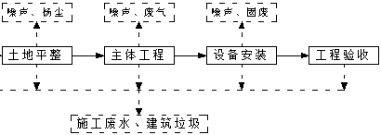  图2-2施工流程及产污环节图  2、运营期  （1）工艺流程介绍  矸石制浆  ①原料进厂  本项目原料为赵庄煤业洗选矸石破碎至25mm以下的煤矸石碎石，经汽车运至注浆站储矸库内暂存。  ②矸石研磨  粒度≤25mm矸石通过铲车推至受料坑内，受料坑下口安装一台振动给料机，将矸石给至带式输送机上，由带式输送机运至湿式溢流球磨机研磨制成浆液，球磨机尾部安装滚筒筛，不合格的颗粒通过螺旋输送机和皮带返回球磨机继续研磨。合格的浆液进入搅拌池。  水泥制浆  散装水泥由罐车运输进厂，使用时将卸料管道连接到水泥罐车的出料口，确保连接紧密无泄漏。启动水泥罐车上的气动设备，打开出料口阀门，将水泥通过管道输送至制浆机，同时加水进入制浆机制成水泥浆液后进入搅拌池。  浆液混合  水泥浆与矸石浆以1:7的比例进入搅拌池进行搅拌混合合格后，用注浆泵把搅拌好的注浆液用泥浆泵通过2.8km的管道注入注浆孔进而注入离层空间内（管线及注浆项目不在本次评价范围内）。  图2-3运营期工艺流程及产污环节图  主要污染工序：  1、施工期  施工期可能产生的环境问题主要是土建过程中的产生粉尘、废水、设备安装过程中的机械噪声及固体废物等排放造成的污染。  （1）施工粉尘污染  施工期间的粉尘产生于物料堆存、运输等过程，结果是造成局部地区的大气污染，尤其是会增加粉尘量。  （2）施工废水污染  施工期间的废水主要来自于搅拌机、砂石、灰浆等施工设备的少量排水，废水中不含有有害成分，主要以泥沙为主。  （3）施工机械噪声污染  施工期间的噪声主要来自于施工机械设备，如打桩机、搅拌机、装载机等，所产生的噪声对施工现场周边的声环境有一定的干扰。  （4）施工固体废物  施工期间的固体废物主要是建筑垃圾和废材料等，若处理不当会造成占用土地、阻碍交通，产生粉尘等问题。  综上所述，由于工程主要是在南苏风井场地旁边停车场进行。因此，工程的土方量不大，并且施工期的环境影响大多为短期的可逆影响，随着施工的结束而消失，所以影响并不突出。  2、运营期  污染影响因素分析见下表。  表2-7 产污环节一览表
  废气 |  |  | 备注
  编号 | 产污环节 | 主要污染因子
  G1 | 煤矸石堆放、装卸 | 颗粒物 | 无组织
  G2 | 受料坑 | 颗粒物 | 无组织
  G3 | 振动给料 | 颗粒物 | 有组织
  G4 | 转载跌落 | 颗粒物 | 无组织
  G5 | 水泥入料搅拌 | 颗粒物 | 有组织
  G6 | 运输扬尘 | 颗粒物 | 无组织
  废水
  编号 | 产污环节 | 污染物
  W1 | 生活污水 | pH、SS、COD、BOD₅和NH₃-N | 不排放
  W2 | 洗车废水 | pH、SS、COD、BOD₅和NH₃-N | 不排放
  固体废物
  编号 | 产污环节 | 固体废物名称
  S2 | 机械运行及维修 | 废机油 | 危险废物
  S3 | 车辆清洗平台洗车池污泥 | 污泥 | 一般固废
  S4 | 日常办公 | 生活垃圾
  噪声
  编号 | 产污环节 | 名称
  Z | 营运过程 | 机械噪声
与项目有关的原有环境污染问题 | 本项目为新建项目，占用场地原有使用功能为停车场，场地内有2个天然气调压柜，有1处民房，现都已拆除，拆除过程中喷淋洒水，降低扬尘对大气环境的影响，拆除产生的建筑垃圾运往南陈镇建筑垃圾处置点处置。

三、区域环境质量现状、环境保护目标及评价标准
区域  环境  质量  现状 | 1、环境空气质量现状  （1）基本污染物环境质量现状  本评价引用长子县2023年全年监测数据进行区域达标性判定。  表3-1区域空气质量现状评价表  由监测数据可知，2023年长子县全年环境空气例行监测数据中SO₂、NO₂、PM₁₀、PM_{2.5}、CO年均浓度值达到《环境空气质量标准》（GB3095-2012）中二级标准要求，O₃年均浓度值均出现超标，长子县属于不达标区。  针对基本污染物不达标问题，长子县人民政府采取了以下措施以该改善区域环境现状：加大区域产业布局调整力度；强化“散乱污”综合整治；深化工业污染治理；大力培育绿色环保产业；加快调整能源结构，构建清洁低碳高效能源体系，取缔分散居民燃煤锅炉的使用；加强施工临时堆土管理及车辆运输管理；积极调整运输结构，发展绿色交通体系等。  通过采取以上措施，长子县区域环境控制质量可得到有效改善。  为了更进一步了解项目区域环境空气质量现状，委托山西清锐胜环保检测评估有限公司对本项目的其他特征污染物（TSP）环境空气质量现状做了补充监测，共布设1个监测点位。在厂址下风向设1个监测点，监测时间为2024年10月20日～10月22日。  本项目环境TSP执行《环境空气质量标准》（GB3095-2012）中的二级标准要求。  现状监测结果见下表。  表3-2 项目现状监测及评价结果  从上表可以看出，评价区域TSP 24小时平均浓度变化范围为211~247µg/m³，均未出现超标现象，项目区域环境空气质量良好。  2、地表水环境质量现状  本项目属浊漳河水系，距离项目最近的地表水体为苏里河，位于项目选址东侧约300m处，属于浊漳南源的支流。根据《山西省地表水环境功能区划》（DB14/67-2019）“申村水库出口-漳泽水库入口”段水环境功能为一般景观用水保护，水质执行《地表水环境质量标准》（GB3838-2002）中V类标准。项目下游地表水监测断面为北寨断面，根据长治市大气污染防治工作领导组办公室及长治市水污染防治工作领导小组办公室发布的《2023年1-12月份及12月份各县区环境空气质量和地表水水质情况的通报》中北寨断面水质监测情况，该断面2023年1-12月水质状况为Ⅲ类水质，故满足该河流段水质目标的要求。  表3-3 2023年1月-12月地表水断面水质状况表  3、声环境质量现状  本项目厂界外50m内无声环境保护目标，因此不进行声环境现状监测。  4、生态环境质量现状  根据项目周围的调查情况可知，项目周围以工业企业和农村住宅环境为主，植被类型比较单一，主要植被为人工种植的绿化以及农作物，无天然林及珍稀植被；区域内生物多样性程度较低，无特殊需要保护的动植物资源。  5、地下水环境质量现状  为了了解项目区域地下水环境质量现状，委托山西清锐胜环保检测评估有限公司对项目区域附近苏村地下水环境质量现状做了环境监测，共布设1个监测点位。  表3-4 苏村水井水质现状监测及评价结果  由上表可知，该区域地下水水质现状良好。环境现状监测布点图见附图。  6、土壤环境质量现状  本次评价委托江苏康达检测技术股份有限公司于2024年10月25日对场地内制浆车间占地范围内土壤进行了监测，监测结果显示，45项指标均满足《土壤环境质量 建设用地土壤污染风险管控标准（试行）》（GB36600-2018）表1中筛选值第二类用地标准限值。土壤环境较好。监测数据见表3-5。  表3-5 土壤监测结果  7、生态现状  注浆站场地位于南苏风井工业场地停车场，主要占地类型为工业用地；四周为耕地和草地，经现场勘查，生态环境现状良好。
  污染物 | 年平均质量浓度（μg/m³） | 标准值(μg/m³) | 占标率/% | 达标情况
  SO₂ | 11 | 60 | 18.33 | 达标
  NO₂ | 21 | 40 | 52.50 | 达标
  PM₁₀ | 55 | 70 | 78.57 | 达标
  PM_{2.5} | 30 | 35 | 85.71 | 达标
  CO | 1.2mg/m³（第95百分位数浓度） | 4mg/m³ | 30.00 | 达标
  O₃ | 163（第90百分位数浓度） | 160 | 101.88 | 超标
  污染物 | 日期 | 监测点 | 24小时平均浓度范围（μg/m³） | 标准（μg/m³） | 超标率  （%） | 最大质量浓度占标率（%）
  TSP | 2024.10.20 | 苏村 | 219 | 300 | 0 | 82.33
  TSP | 2024.10.21 | 苏村 | 211 | 300 | 0 | 82.33
  TSP | 2024.10.22 | 苏村 | 247 | 300 | 0 | 82.33
  河流名称 | 断面名称 | 控制级别 | 水质情况 | 水质目标 | 达标情况
  浊漳南源 | 北寨断面 | 省控 | Ⅲ | V | 达标
  监测项目 |  | 监测因子
   |  | pH值 | 总硬度 |  | 溶解性总固体 | 耗氧量 | 硫酸盐
  标准限值 |  | 6.5-8.5 | 450 |  | 1000 | 3 | 250
  监测值 |  | 7.8 | 299 |  | 675 | 0.09 | 228
  标准指数 |  | 0.2 | 0.43 |  | 0.81 | 0.66 | 0.91
  达标情况 |  | 达标 | 达标 |  | 达标 | 达标 | 达标
  监测项目 |  | 监测因子
   |  | 挥发酚 | 氯化物 |  | 氟化物 | 铁 | 氰化物 | 菌落总数
  标准限值 |  | 0.002 | 250 |  | 1.0 | 0.3 | 0.05 | 100
  监测值 |  | ND | 195 |  | 0.275 | ND | ND | 37
  标准指数 |  | - | 0.78 |  | 0.61 | - | -
  达标情况 |  | 达标 | 达标 |  | 达标 | 达标 | 达标 | 达标
  监测项目 |  | 监测因子
   |  | 锰 | 铅 |  | 镉 | 砷 | 汞 | 总大肠菌数
  标准限值 |  | 0.1 | 0.01 |  | 0.005 | 0.01 | 0.001 | 3.0
  监测值 |  | ND | ND |  | ND | ND | ND | ND
  标准指数 |  | - | - |  | - | - | -
  达标情况 |  | 达标 | 达标 |  | 达标 | 达标 | 达标 | 达标
  监测项目 |  | 监测因子
   |  | 六价铬 |  | 氨氮 |  | 硝酸盐 | 亚硝酸盐
  标准限值 |  | 0.05 |  | 0.5 |  | 20 | 1
  监测值 |  | ND |  | 0.085 |  | 17.6 | 0.806
  标准指数 |  | - |  | 0.90 |  | 0.02 | -
  达标情况 |  | 达标 |  | 达标 |  | 达标 | 达标
  监测项目 |  | 监测因子
   |  | K⁺ |  | Na⁺ |  | Ca²⁺ | Mg²⁺
  苏村水井 | 监测值 | ND |  | 30.4 |  | ND | ND
  监测项目 |  | 监测因子
   |  | CO₃²⁻ |  | HCO₃⁻ |  | Cl⁻ | SO₄²⁻
  苏村水井 | 监测值 | ND |  | 336 |  | 40.7 | 25.8
  监测项目 | pH | 砷（mg/kg） | 汞（mg/kg） | 铅（mg/kg） | 镉（mg/kg） | 铜（mg/kg） | 镍（mg/kg）
  监测值 | 6.22 | 3.84 | 0.071 | 53 | 0.09 | 14 | 7
  标准值 | / | 60 | 38 | 800 | 65 | 18000 | 900
  监测项目 | 六价铬（mg/kg） | 四氯化碳（μg/kg） | 1,1-二氯乙烷（μg/kg） | 1,2-二氯乙烷（μg/kg） | 1,1-二氯乙烯（μg/kg） | 二氯甲烷（μg/kg） | 氯甲烷（μg/kg）
  监测值 | ND | ND | ND | ND | ND | ND | ND
  标准值 | 5.7 | 2.8 | 9 | 5 | 66 | 616 | 37
  监测项目 | 二苯并[a、h]蒽（mg/kg） | 顺-1,2-二氯乙烯（μg/kg） | 反-1,2-二氯乙烯（μg/kg） | 1,2-二氯丙烷（μg/kg） | 1,1,1,2-四氯乙烷（μg/kg） | 四氯乙烯  （μg/kg） | 苯（μg/kg）
  监测值 | ND | ND | ND | ND | ND | ND | ND
  标准值 | 1.5 | 596 | 54 | 5 | 10 | 53 | 4
  监测项目 | 茚并[1,2,3-cd]芘（mg/kg） | 1,1,1-三氯乙烷（μg/kg） | 1,1,2-三氯乙烷（μg/kg） | 三氯乙烯  （μg/kg） | 1,2,3-三氯丙烷（μg/kg） | 1,1,2,2-四氯乙烷  （μg/kg） | 氯乙烯（μg/kg）
  监测值 | ND | ND | ND | ND | ND | ND | ND
  标准值 | 15 | 840 | 2.8 | 2.8 | 0.5 | 6.8 | 0.43
  监测项目 | 苯并[a]芘（mg/kg） | 氯仿（μg/kg） | 氯苯（μg/kg） | 1,2-二氯苯（μg/kg） | 1,4-二氯苯（μg/kg） | 乙苯（μg/kg） | 苯乙烯（μg/kg）
  监测值 | ND | ND | ND | ND | ND | ND | ND
  标准值 | 1.5 | 0.9 | 270 | 560 | 20 | 28 | 1290
  监测项目 | 苯并[b]荧蒽（mg/kg） | 间二甲苯+对二甲苯（μg/kg） | 邻二甲苯（μg/kg） | 硝基苯（mg/kg） | 苯胺（mg/kg） | 2-氯酚（mg/kg） | 苯并[a]蒽（mg/kg）
  监测值 | ND | ND | ND | ND | ND | ND | ND
  标准值 | 15 | 570 | 640 | 76 | 260 | 2256 | 15
  监测项目 | 苯并[k]荧蒽（mg/kg） | 䓛（mg/kg） | 萘（mg/kg） | 石油烃（mg/kg）
  监测值 | ND | ND | ND | 2.8
  标准值 | 151 | 1293 | 70 | 4500
环境  保护  目标 | 根据《建设项目环境影响评价分类管理名录》中关于敏感因素的界定原则，经调查，本地区不属于特殊保护地区、社会关注地区、生态脆弱区和特殊地貌景区。  本项目主要的环境保护目标及保护级别见下表3-3。  1、主要环境控制目标  ①环境空气  根据《环境空气质量标准》（GB3095-2012），项目厂址位于长治市长子县南陈镇苏村南侧，属于“居住区、商业交通居民混合区、文化区、工业区和农村地区”，所在区域为二类区，执行《环境空气质量标准》（GB3095-2012）中二级标准。项目厂界外500m范围内无自然保护区、风景名胜区、文化区及人群集中区域等环境空气保护目标。  ②地表水环境  根据《山西省地表水环境功能区划》（DB14/67-2019）划分，本项目所在区域水环境功能为一般景观用水保护，水质执行《地表水环境质量标准》（GB3838-2002）中V类标准。  ③地下水环境  本项目厂界外500m范围内无地下水集中式饮用水水源和热水、矿泉水、温泉等特殊地下水资源。  ④声环境  根据《声环境质量标准》（GB3096-2008）的有关声环境功能区分类，本项目区域声环境质量执行《声环境质量标准》（GB3096-2008）2类标准，项目厂界外周边50m范围内不存在声环境保护目标。  2、主要环境保护目标  具体环境保护目标见下表。环境保护目标图见附图2。  表3-4主要环境保护目标表
  序号 | 环境要素 | 保护对象 | 保护目标 | 坐标 | 方位 | 与本项目距离 | 保护要求
  1 | 环境空气 | 厂界外500m范围内无环境空气保护目标 |  |  |  |  | 《环境空气质量标准》（GB3095-2012）二级标准
  2 | 地表水 | 苏里河 | 水体 | / | E | 300m | 《地表水环境质量标准》（GB3838-2002）V类
  3 | 声环境（厂区周边） | 项目厂界外周边50m范围内不存在声环境保护目标 |  |  |  |  | 《声环境质量标准》（GB3096-2008）1类标准
  4 | 地下水 | 厂界外500米范围内无地下水集中式饮用水水源和热水、矿泉水、温泉等特殊地下水资源，距离本项目最近的水源地为南源水源地，位于项目西北侧最近距离为9.1km。
  54 | 生态环境 | 周边农田植被
污染  物排  放控  制标 | 1、废气排放标准  （1）本项目施工期排放的工业粉尘执行《大气污染物综合排放标准》（GB16297-1996）表2标准。  表3-5 大气污染物综合排放标准单位：mg/m³  （2）本项目煤矸石运输、转载、装卸及堆场产生的颗粒物执行《煤炭洗选行业污染物排放标准》（DB14/2270-2021）中表2规定的限值。  表3-6《煤炭洗选行业污染物排放标准》（DB14/2270-2021）表1和表2标准  （3）本项目水泥上料产生的颗粒物执行山西省《水泥工业大气 污染物排放标准》（DB14/3176-2024）中表1规定的限值。  表3-7山西省《水泥工业大气 污染物排放标准》（DB14/3176-2024）中表1标准  2、噪声排放标准  施工期噪声执行《建筑施工厂界环境噪声排放标准》（GB12523-2011）中的标准限值：昼间≤70dB(A)、夜间≤55dB(A)。  营运期厂界噪声执行《工业企业厂界环境噪声排放标准》（GB12348-2008）2类标准限值：昼间≤60dB(A)、夜间≤50dB(A)。  3、固废  一般工业固体废物执行《一般工业固体废物贮存和填埋污染控制标》（准GB18599-2020）；危险废物执行《危险废物贮存污染控制标准》（GB18597-2023）。
  污染物 | 最高允许排放浓度 | 无组织排放监控浓度限值
  污染物 | 最高允许排放浓度 | 监控点 | 浓度mg/m³
  颗粒物 | 120mg/Nm³ | 厂界外浓度最高点 | 1.0
  类别 | 污染物名称 | 生产设备
  无组织排放限制（监控点与参考点差值） | 监控点 | 装卸场所、贮存场所
  无组织排放限制（监控点与参考点差值） | 颗粒物 | 1.0mg/m³
  注：周界外浓度最高点一般应设置于无组织排放源下风向的单位周界外10m范围内。
  类别 | 生产设备 | 污染物名称 | 标准
  有组织 | 水泥仓及其他通风生产设备 | 颗粒物 | 10mg/m³
总量  控制  指标 | 根据晋环规〔2023〕1号文“山西省生态环境厅关于印发《建设项目主要污染物排放总量指标核定办法》的通知”，适用范围为纳入固定污染源排污许可分类管理名录行业范围的建设项目新增主要污染物排放总量指标的审核与管理。  本项目运营后产生的主要大气污染物为物料、运输过程中产生的无组织颗粒物，上料过程产生的有组织颗粒物；项目废水不外排。根据工程分析，需向当地环保部门申请的污染物总量控制指标为：颗粒物1.65吨/年。  2025年5月20日，长治市生态环境局长子分局以《关于“晋城古书院工贸有限公司赵庄煤业南苏风井离层注浆站建设项目”污染物排放总量控制指标的核定意见》（长子环函〔2025〕5号）对本项目污染物总量进行了核定，同意该项目主要污染物排放总量控制指标核定为：颗粒物：1.65吨/年。

四、主要环境影响和保护措施
施工  期环  境保  护措  施 | 1、施工期大气环境防治措施  （1）施工扬尘  根据《山西省打赢蓝天保卫战 2020 年决战计划》（晋政办发〔2020〕17号）中全面加强降尘整治的要求，建设单位应当在施工工地公示扬尘污染防治措施、负责人、扬尘监督管理主管部门等信息，确保做到工地周边围挡、物料堆放覆盖、土方开挖湿法作业、路面硬化、出入车辆清洗、渣土车辆密闭运输“六个百分之百”。评价根据防治要求，针对项目施工扬尘要求采取以下防治措施：  - 土石方开挖  本项目土石方开挖主要为地下搅拌池和生产水泥的建设，挖出的土石方用于厂区场地平整，土石方平衡见下表：  表4-1 土石方平衡表  在土方开挖集中区，非雨日采取洒水措施以防止扬尘产生和加速尘土沉降，以缩小扬尘影响时长和影响范围。洒水次数及用水量根据天气情况和场地粉尘产生情况确定，具体为：遇高温燥热或者大风天气，一日内洒水4~6次；气候温和时一日内至少洒水3次。输浆管线施工时进行分段施工。对于需要临时堆置的回填土用于后期覆土的表土以及多尘物料应堆放整齐以减少起尘面积，并适当采用加湿或加盖苫布等措施以减少扬尘和飘尘，装卸、堆放过程中防止物料流散，尽量降低运输过程中的起尘量，同时注意运输过程中垃圾掉落。  2）施工交通加强物资运输道路管理和维护，做到路面常年平坦、无损、经常清扫，无雨日的早、中、晚洒水；物资运输中注意防止空气污染，装载多尘物料时，应对物料适当加湿或用帆布覆盖，经常清洗运输车辆；在靠近居民点、施工管理生活区行驶的车辆，车速不得超过20km/h。  3）料场堆放区  细骨料堆场等应设简易库，骨料堆积的边坡角度应稳定，细骨料等应适当加湿，防止细骨料被风吹散。  - 配置洒水车  施工区配备洒水车，由专人负责洒水，非雨日早、中、晚在集中施工区、料场~集中施工区运输道路做到来回洒水，缩短粉尘扩散距离和控制粉尘污染范围。  - 设置洗车平台  运输车辆驶出工地前，应对车身、车槽、轮胎等部位进行清理或清洗以保证清洁上路；洗车喷嘴静水压不得低于0.5MPa；洗车废水经处理后重复使用，回用率不低于90%，回用水悬浮物浓度不应大于150mg/l。  （2）施工废气施工废气的主要来源有：各种燃油机械、汽车等尾气。废气污染物包括CO、NOx、PM10、THC。由于各种燃油机械、汽车运输属于间歇式操作，各种燃油机械、汽车尾气对周围环境影响不大。施工期间拟采取以下措施减少对汽车尾气对周围环境影响如下：  1）施工时合理优化汽车运输路线，以减少车辆尾气对运输沿线环境敏感点的影响。  2）施工场地内车辆、各类燃油机械为非连续行驶状态，定期对燃油设备、车辆进行维护，避免非正常工况下污染物突然排放，降低局部环境空气污染的可能性。  3）选用符合国家有关卫生标准的施工机械和运输车辆，使用符合标准的油料或清洁能源，使其排放的废气能够达到国家标准。评价要求施工中机动车和非道路移动机械所有人或者使用人应当保证污染控制装置、车载排放诊断系统正常运行。非道路移动机械所有人或者使用人应当遵守下列规定：①施工期运输车辆和非道路移动机械均采用符合排放标准机械设备。鼓励使用清洁能源车辆运输，采用柴油车辆运输必须使用国V以上标准车辆，新购柴油车辆必须为车VI标准的车辆，国III和国IV标准的柴油车辆必须实施改造，加装尿素装置，OBD车载自动诊断系统和颗粒物捕集器等尾气治理装置。场内必须使用国III及以上标准的工程机械，国I标准的工程机械全部清退，国II标准的机械必须实施改造，加装尿素装置，OBD车载自动诊断系统和颗粒物捕集器等尾气治理装置；②定期对作业机械进行排放检验和维修养护；③未安装污染控制装置或者污染控制装置不符合要求，不能达标排放的，应当加装或者更换符合要求的污染控制装置；④运输车辆和非道路移动机械的机械用油必须从正规渠道购买，并留存油料购买凭证资料，确保使用的油料可溯源。⑤接受相关管理部门的监督检查。柴油车污染物排放应满足《柴油车污染物排放限值及测量方法（自由加速法及加载减速法）》（GB3847-2018）的要求，其它非移动施工机械污染物排放应满足《非道路柴油移动机械排气烟度限值及测量方法》（GB36886-2018）的要求。采取以上措施后可以减轻对周边环境的影响。  2、施工期噪声防治措施  项目施工期的噪声主要可分为机械噪声、施工作业噪声和施工车辆噪声3类。机械噪声源主要是挖掘机、推土机、打桩机、搅拌机、振捣棒等设备，声级一般在85～120dB(A)，此类噪声对周围声环境影响最大，尤其是在夜间。施工作业噪声主要指一些零星的敲打声、装卸车辆的撞击声、拆装模板的撞击声等，多为瞬间噪声。施工车辆噪声主要为施工车辆在材料运输过程中产生的交通噪声，会对沿途村庄造成一定的影响。  评价要求采取以下防治措施：  ①尽可能选择辐射噪声小、振动小的低噪声设备，对设备及时维护，从源头上控制噪声产生的级别；对于振动较大的固定机械设备应加装减振机座，同时加强各类施工设备的维护和保养，保持其良好的工况，以便从根本上降低噪声源强；  ②施工过程中必须严格执行《建筑施工场界环境噪声排放标准》（GB12523-2011）。严禁在夜间（22:00-6:00）、午间（12:00-14:00）进行高噪声污染施工作业；如需要连续施工，夜间则尽量安排噪声量小的工程作业，以减少对居民的影响，并取得城管部门和环保部门的夜间施工许可，并张贴安民告示，获取周围民众的理解；  ③合理布置施工现场，尽量将高噪声机械布置远离环境敏感点一侧，同时，避免在同一地点安排较多的动力机械，以免局部声级过高；  ④施工时，运输路线尽量避开近距离环境敏感点，在居民区附近限速；并张贴施工告示，获取公众配合；  ⑤加强个人防护。除采取以上防治措施外，工程还应充分重视施工人员的劳动保护，为其发放耳塞、耳罩，避免施工人员长期处于高噪声环境中，从噪声受体保护方面减轻噪声对操作人员的直接影响。  随着施工期的结束，项目施工过程中产生的机械噪声随之结束，因此施工过程中对区域声环境的影响是暂时的，对周围环境敏感点的影响较小。  3、施工期水环境影响防治措施  施工期废水主要是来自施工废水及施工人员的生活污水。  施工废水包括石料冲洗废水、施工机械车辆冲洗废水，只含有少量泥沙，不含其它杂质，经沉淀池处理后，可用作施工物料混合用水、降尘、喷洒，不外排。生活污水主要包括施工人员洗手和旱厕粪便等废水。  - 施工废水施工废水水质简单，主要污染物为SS；评价要求施工场地设置沉淀池，施工废水经收集沉淀后，用于施工现场洒水抑尘，不外排；沉积物定期清掏，与施工建筑垃圾一同运至指定的建筑垃圾填埋场处置。  - 生活污水不设施工营地，施工人员生活租用附近民房，不在施工现场内食宿。生活污水排入旱厕，定期清掏。  4、施工期固体废物处置措施  （1）建筑垃圾  施工过程中产生的建筑垃圾主要包括一些包装袋、包装箱、碎木块、拆除路面的废水泥浇铸体、沥青块等。建设方拟对施工建筑垃圾回收利用，不能回收的送往长子县建筑垃圾填埋场填埋。  （2）生活垃圾本项目施工人员均来自当地，高峰期工人数达20人，生活垃圾产生量为0.5kg/人·日，则施工期生活垃圾产生量10kg/d，生活垃圾应按照环境卫生的规范要求，运至当地环卫部门指定的地点处置。  5、生态环境保护措施  （1）生态影响保护措施  a、合理安排施工时间，土石方开挖等工程尽量避开雨季和暴雨季节，并尽量缩短施工时间；同时，注浆站施工结束后平整场地后进行绿化或硬化。  b、优先做好排水导流工作，减轻水流对裸露地表的冲刷。  c、严格控制施工人员的活动范围，将活动界限控制在项目占地界限以内。  d、施工结束后尽快完成各场地和临时占地的绿化和植被恢复。  （2）生态资源保护  a、加强对施工人员环保意识教育，保护自然资源，严禁随意砍伐破坏施工区内外的植被、作物。  b、合理安排施工进度，尽量减少过多的施工区域，缩短临时占地使用时间，施工完毕立即恢复植被或复垦。  c、所有临时占用的土地，所有可恢复的土地，事后都应恢复生态或恢复耕作。  d、工程弃土应及时清运，避免雨季造成水土流失。通过采取上述生态保护措施，可最大程度的降低本项目建设对生态环境的影响和破坏。
  项目 |  | 挖方/m³ |  |  | 填方/m³ |  |  | 调出/m³ |  | 调入/m³
   |  | 土方 | 石方 | 小计 | 土方 | 石方 | 小计 | 土方 | 去向 | 土方 | 来源
  注浆站 | 地下水池 | 42.39 | / | 542.39 | / | / | 542.39 | 0 | / | 0 | /
  注浆站 | 生产水池 | 500 | / | 542.39 | / | / | 542.39 | 0 | / | 0 | /
  注浆站 | 厂房 | 0 | / | 542.39 | 542.39 | / | 542.39 | 0 | / | 0 | /

运营  期环  境影  响和  保护  措施 | - 大气环境影响分析及保护措施  项目大气污染源主要是运输扬尘、原料煤矸石堆放、装卸时产生的扬尘、皮带输送转载点产生的颗粒物，废气的具体情况分析如下：  表4-1 本项目大气污染物及污染治理设施信息表  ①运输扬尘  原料的运输会产生运输扬尘，起尘采用下述经验公式进行计算：  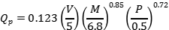  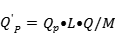  式中：Q_{p}——交通运输起尘量，kg/km辆；  Q_{p}′：运输途中起尘量，kg/a；  V——车辆行驶速度，20km/h；  M——车辆载重，30t/辆；  P——路面状况，以每平方米路面灰尘覆盖率表示，0.05kg/m²；  L——运输距离，300m；  Q——运输量，108万t/a。  经计算产生扬尘为2.2t/a。  为不影响周围环境概况，对运输扬尘采取以下措施：  1）限制汽车超载，煤矸石尽量采用篷布遮盖；  2）在注浆站设1座车辆清洗平台，对出场前对运输汽车车辆轮胎进行清洗，出场前运输汽车从水池通过，使轮胎上粘附的粉尘落入水池中，通过水池的坡度自然沉降至池底，并及时清扫路面；  3）注浆站厂区地面及进出厂区道路全部进行了混凝土硬化，同时配备移动洒水车，对进出道路的路面进行洒水抑尘，保持路面清洁和相对湿度。  采取以上措施后可抑尘90%，这样，该路段扬尘起尘量可以减少至0.22t/a。  从以上大气环境影响分析可以看出，本项目在采取环评提出的各环保措施后，各污染物的排放对环境空气影响较小。  ②煤矸石堆存、装卸扬尘  本项目煤矸石储存方式采用采用全封闭库储存，长度44m，宽度24m，高度9m，采取洒水降尘措施，在储矸库区域设置除尘雾炮机，单个雾炮机的水平射程为55~65m，水平旋转角度±160°，仰俯角度-10°~+45°，水雾颗粒直径50~150µm，可实现区域全覆盖，保证煤堆喷洒覆盖率100%。  因本项目煤矸石储存方式均采用全封闭库储存，库内风速很难达到料堆最低起尘风速，煤堆堆存时起尘量很小；受料坑设在储矸库内，煤矸石装卸和受料过程中开启雾炮，抑尘效果较好，起尘量很小。  因此，储存及装卸过程中起尘量极少，可忽略不计。  ③输送转运、转载跌落产生的粉尘  厂区内物料转运过程采用皮带运输，皮带廊为地下式全封闭，可有效控制粉尘污染。对于转载点产生的粉尘，设置洒水装置，抑尘率可达95%，因此其转运过程中起尘量极少，可忽略不计。  ④煤矸石振动给料、水泥上料搅拌粉尘  设1个煤矸石振动上料机，给料倾倒过程会产生颗粒物，2台水泥制浆机，水泥上料制浆搅拌过程中会产生颗粒物，环评要求振动给料机、制浆机上方设置集气罩，废气收集后经布袋除尘器处理后通过15m高排气筒排放。  振动给料机上方设置1.5m*1.5m 集尘罩，2台制浆机上方各设1个1.5m*1.5m的集尘罩，产尘点合计收尘面积为6.75㎡，收集的废气由集气管道引入1套布袋除尘器。风量计算：根据《通风除尘系统中吸尘罩的设计与计算》（李志华），集气风量的计算公式为：  L=3600×Vx×F  矩形罩口：F=(a+0.5H)×(b+0.5H)  式中：L—排风量，m³/h；  Vx—罩口平均风速，(m/s，取1.2)；  F—罩口面积（㎡）  a—设备平面的长(m)；  b—设备平面的宽(m)；  则计算风量为：L=3600×1.0×6.75=24300m³/h  考虑除尘器漏风因素，除尘器总风量为25000m³/h，集气罩集气效率95%。收集的含尘废气用一台脉冲反吹除尘器处理后排气筒排放。除尘系统总风量为25000m³/h，过滤面积694.5㎡，过滤速率为0.6m/min，滤袋材质采用覆膜涤纶针刺毡，除尘效率99.9%，年运行6600h。粉尘产生浓度为2000mg/m³，产生量为330t/a，粉尘排放浓度10mg/m³，粉尘的排放量为0.25kg/h、1.65t/a。废气处理后通过1根15m高排气筒排放。采取以上措施后排放的粉尘能够达到《水泥工业大气污染物排放标准》（GB4915-2013）中表 2 中的特别排放限值要求及《长治市大气污染防治工作领导组办公室文件关于印发长治市工业企业无组织排放治理实施方案的通知》（长气防办（2019）9号）中规定的布袋除尘器出口10mg/Nm³限值要求，实现达标排放。  表4-2 废气排放口基本情况一览表  （2）环境影响分析  项目所在区域属于不达标区，项目厂界外500m范围内无自然保护区、风景名胜区、居住区和文化区等大气环境保护目标。  煤矸石储存在全封闭库内，输送采用封闭皮带通廊，实现物料不落地，转载点、落料点设置喷雾洒水，门口设一座自动感应洗车平台，同时厂区进出口设置门禁系统和视频监控系统，对储矸库设置喷雾抑尘装置，最大限度减少厂内无组织废气。  综上，项目对大气环境影响较小。  （3）废气监测计划  表4-3 本项目废气监测要求  二、水环境影响分析及污染治理措施  本项目废水主要包括洗车废水和生活污水。  （1）废水源强  ①洗车废水  本项目在厂区东侧出口处设置车辆清洗平台，洗车废水经沉淀池沉淀后回用于洗车平台，冲洗用水循环使用，不外排，不会对周边环境造成污染。  根据《长治市大气污染防治工作领导组办公室关于进一步加强工业企业污染治理的通知》（长气防办[2023]6号），环评要求洗车平台的长度和高度要确保货运重卡车辆的车身和车轮全部冲洗到位，货运车辆进、出厂区必须进行轮胎和车身清洗，车辆冲洗时间要在100秒以上，有效将车轮及车身全部冲洗干净，确保车身整洁、车轮干净，不带泥带灰上路。  ②生活污水  本项目总定员31人，职工为当地居民，不提供食宿，生活用水按30L/人•d计算，用水量为0.93m³/d，污水产生量少且水质简单，用于厂区洒水抑尘。  表4-4 废水类别、污染物及污染治理设施信息表  （2）废水处理措施  本项目运行过程产生的废水主要为洗车废水和生活污水。  洗车废水经沉淀后回用于车辆清洗，不外排。  生活污水主要为盥洗废水，水质简单，产生量少，用于厂区洒水抑尘，无生产废水产生。因此，正常生产情况下，通过采取上述治理措施后，建设项目可以实现生产、生活废水的零排放，因此，本项目的建设对水环境造成影响很小。  三、营运期噪声影响分析  1、噪声源  本次工程噪声主要为球磨机、皮带机、除尘风机等设备噪声，噪声值在85-100dB（A），均为固定噪声源，多为连续排放。主要噪声源见下表。  表4-5 主要噪声源统计表（室内噪声）  表4-6 主要噪声源统计表（室外噪声）  2、噪声源环境影响及预测  厂界噪声预测采用《环境影响评价技术导则声环境》（HJ2.4-2021）推荐的噪声传播衰减方法，预测模式如下：  $$L_{P}(r)=L_{P}(r_{0})+D_{C}−(A_{\text{div}}+A_{\text{bar}}+A_{\text{atm}}+A_{\text{gr}}+A_{\text{misc}})$$  本次噪声预测计算将从偏保守角度出发，仅考虑声波随距离的衰减$A_{\text{div}}$对单个点声源的几何衰减用以下公式计算：  $$L_{P}(r)=L_{P}(r_{0})−\text{20}\text{lg}(\frac{r}{r_{0}})$$  建设项目声源在预测点产生的等效声级贡献值计算公式为：  $$L_{\text{eqg}}=\text{10}\text{lg}\left[\frac{1}{T}(\sum_{i=1}^{N}{t_{i}{\text{10}}^{0\text{.}1L_{\text{Ai}}}}+\sum_{j=1}^{M}{t_{j}{\text{10}}^{0\text{.}1L_{\text{Aj}}}})\right]$$  以上式中：  $r_{0}$：参考位置距离声源的距离，m；r：预测点到声源的距离，m；  $A_{\text{bar}}$：屏障引起的倍频带衰减，dB；$A_{\text{atm}}$：空气吸收引起的倍频带衰减，dB；  $A_{\text{gr}}$：地面效应引起的倍频带衰减，dB；$D_{C}$：指向性校正，dB；  ：其他多方面效应引起的倍频带衰减，dB；  $A_{\text{div}}$：声波几何发散引起的倍频带衰减，dB；  ：距离声源r处的倍频带声压级，dB；  $L_{P}(r_{0})$：参考位置r处的倍频带声压级，dB；$L_{\text{eq}}$：等效声级，dB(A)；  ：建设项目声源在预测点的等效声级贡献值，dB(A)；  $L_{\text{eqb}}$：预测点的背景值，dB(A)；T：用于计算等效声级的时间，s；  $t_{i}$：在T时间内i声源工作时间，s；$t_{j}$：在T时间内j声源工作时间，s；N：室外声源个数；M：等效室外声源个数。  本项目应尽量选用低噪声设备，合理布局；在设备运行时，加强设备的维修与日常保养，使之正常运转，考虑距离衰减和减振、隔声、吸声，预测距离项目四侧厂界及关心点的噪声影响，预测结果见下表。  表4-7 项目厂界噪声预测结果单位：dB(A)  由上述预测可知，建设的项目不会使周围声环境状况产生大的变化，对昼间厂界噪声贡献值均小于60dB（A），夜间厂界噪声贡献值均小于50dB（A）可达到《工业企业厂界环境噪声排放标准》（GB12348-2008）2类标准，对外环境影响较小。  针对本项目噪声污染情况环评提出以下措施：  ①规划防治措施  通过规划布局、总图布置和设备布局等方面进行调整，综合考虑地形、声源方向性和噪声强弱等因素，充分利用厂内建筑物的隔声作用合理布置设备，注浆站周围进行绿化，利用一切可以绿化的地方种树种草，引起阻止噪声传播的作用。  ②声源上降低噪声的措施和传播途径上降低噪声措施  a.在设备选型方面应尽量选用低噪声设备；  b.设备减振：设备安装时均采取减振、隔声措施；  c.设备消声：对空气动力性设备安装消音器；  d.制浆搅拌车间采用隔声窗户；  e.厂区内种植各种树木，高低搭配，阻止噪声传播；  ③受声者个人保护  在注浆站的现场工作人员，应佩戴耳塞等防噪材料，并根据国家劳动保护要求，调整、缩短作业时间，以确保工人身心健康。  为确保降噪效果，评价要求进一步加强绿化设置，在厂区边界设置绿化带，在改善局部生态环境状况的同时，减少噪声对周围环境的影响。  3、监测要求  噪声监测计划：根据《排污单位自行监测技术指南总则》（HJ819-2017），本项目监测点位、监测项目及监测频率见下表。  表4-8 本项目运营期噪声监测计划一览表  四、营运期固体废物影响分析  1、固废来源、属性及处置方式  根据工艺流程及产污环节分析，本项目生产过程中产生的固体废物有洗车池污泥、废机油、废油桶、生活垃圾等，根据建设单位提供数据和资料计算其产生量。生活垃圾根据《第一次全国污染源普查城镇生活源排污系数手册》计算其产生量。具体计算结果见下表。  表4-9 本项目固废产生情况汇总表  表4-10 本项目固废处置情况汇总表  2、固体废物环境管理要求  - 一般固体废物  1）生活垃圾  本项目定员31人，按照每人每天产生垃圾0.5kg，工作时间以330d计，则生活垃圾的产生量为5.12t/a。生活垃圾采用垃圾桶集中收集后，由环卫部门统一清运处理。  2）洗车池污泥  洗车沉淀池污泥主要成分为煤矸石粉，沉淀池不定期人工清理，掺入煤矸石一起回用。  冲洗车辆产生的污泥按0.05kg/次计算，每天车辆运输频次为100车次，年工作330d，则洗车沉淀池污泥产生量1.65t/a。  3）除尘灰  除尘器运行收集到的除尘灰主要成分为煤矸石，产生量为1.65t/a，收集后直接掺入煤矸石一起回用。  - 危险废物  本项目维修过程中产生废机油和废机油桶等属危险废物，废机油产生量为0.1t/a，废机油桶产生量为1个/年，单个油桶约重20kg，则废机油桶产生量约为0.02t/a。  本项目危废收集后暂存于赵庄煤业危废暂存间储存。做到在危险废物处置前应分类放入危废暂存间，避免下雨冲刷，污染环境，并做好防渗措施，避免因雨水淋溶而污染区域地表水和地下水。  - 危废间依托可行性  ①赵庄煤业南苏风井场地危废间建设情况  赵庄煤业南苏风井场地已建一座40m²危废间，严格按照《建设项目危险废物环境影响评价指南》以及《危险废物贮存污染控制标准》（GB18597-2023）要求规范建设和维护使用。  赵庄煤业南苏风井场地危废间能够满足“防风、防晒、防雨、防漏、防渗、防腐”的六防要求，贮存间内分区存放，液态危废由密闭桶装后放置于危废暂存间内，地面采取C30，P8混凝土硬化地面+2.0mm后HDPE膜防渗，划分储存分区，门口设高10cm门槛，防止废液溢出，满足K≤1×10-10cm/s 的要求。  危废间设废液收集沟，集中收集池，四周墙面涂1.2m高环氧漆防渗，设分区隔断，满足危废间建设要求。  ②赵庄煤业南苏风井场地及本项目危废产生情况  赵庄煤业产生的危废为HW08废机油和废油桶。  废机油产生量约为1.2t/a，废油桶产生量约为2t/a（100个/a）。  本项目废机油产生量约为0.1t/a，废机油桶产生量为0.02t/a（1个/a）。  ③依托可行性分析  本项目危险废物类别为HW08，应分类收集、存放，禁止将危险废物混入非危险废物中贮存，禁止将危险废物混入生活垃圾。本项目危险废物产生量为0.12t/a，赵庄煤业南苏风井场地危废产生量为3.2t/a，共3.32t/a。  桶直径为80cm，高1.2m，HW08油桶储存区面积共40m²，两层码垛储存，则可储存桶的数量为124个，本项目与赵庄煤业桶的产生量为101个/年，危废处置周期为3个月，周期内最大储存量为114个，可满足贮存要求。  危废暂存间的贮存能力满足周期内最大贮存量的要求。  本项目所依托危废暂存区域的贮存能力为10t，本项目及赵庄煤业危废产生量总计为3.32t/a，危废间3个月清理一次，周期内危废间最大储存量约为0.83t，满足《危险废物贮存污染控制标准》（GB18597-2023）中“贮存点应及时清运贮存的危险废物，实时贮存量不应超过3吨”的要求。  赵庄煤业南苏风井场地目前产生危废类别为HW08，本项目产生的危废类别为HW08，与赵庄煤业产生的危废性质相容，可一起存放。  赵庄煤业南苏风井场地危废暂存间严格按照《危险废物贮存污染控制标准》（GB18597-2023）的相关要求设置，能够满足项目危废暂存的需求。并满足如下要求：  1）危废贮存库建设要求：  根据危险废物的形态、物理化学性质、包装形式和污染物迁移途径，采取必要的防风、防晒、防雨、防漏、防渗、防腐及其他环境污染防治措施，不应露天堆放危险废物。  2）根据危险废物的类别、数量、形态、物理化学性质和污染防治等要求设置必要的贮存分区，避免不相容的危险废物接触、混合。  3）贮存设施或贮存分区内地面、墙面裙脚、堵截泄漏的围堰、接触危险废物的隔板和墙体等应采用坚固的材料建造，表面无裂缝。  4）贮存设施地面与裙脚应采取表面防渗措施；表面防渗材料应与所接触的物料或污染物相容，可采用抗渗混凝土、高密度聚乙烯膜、钠基膨润土防水毯或其他防渗性能等效的材料。贮存的危险废物直接接触地面的，还应进行基础防渗，防渗层为至少1m厚黏土层（渗透系数不大于10⁻⁷cm/s），或至少2mm厚高密度聚乙烯膜等人工防渗材料（渗透系数不大于10⁻¹⁰cm/s），或其他防渗性能等效的材料。  5）贮存设施应采取技术和管理措施防止无关人员进入。  6）贮存库内不同贮存分区之间应采取隔离措施。隔离措施可根据危险废物特性采用过道、隔板或隔墙等方式。  7）在贮存库内或通过贮存分区方式贮存液态危险废物的，应具有液体泄漏堵截设施，堵截设施最小容积不应低于对应贮存区域最大液态废物容器容积或液态废物总储量1/10（二者取较大者）；用于贮存可能产生渗滤液的危险废物的贮存库或贮存分区应设计渗滤液收集设施，收集设施容积应满足渗滤液的收集要求。  8）标识要求  依据《危险废物识别标志设置技术规范》（HJ1276—2022）张贴危废贮存库标识标牌。危险废物标签的设置位置应明显可见且易读，不应被容器、包装物自身的任何部分或其他标签遮挡。危险废物标签在各种包装上的粘贴位置分别为:  a、箱类包装：位于包装端面或侧面；  b、袋类包装：位于包装明显处；  c、桶类包装：位于桶身或桶盖；  d、其他包装：位于明显处。  对于盛装同一类危险废物的组合包装容器，应在组合包装容器的外表面设置危险废物标签。危险废物标签的固定可采用印刷、粘贴、栓挂、钉附等方式，标签的固定应保证在贮存、转移期间不易脱落和损坏。  说明：1、颜色：背景颜色为黄色，字体和边框为黑色；  2、字体：黑体字  3、标志牌整体外形最小尺寸：露天/室外入口900×558mm  4、材质：采用坚固耐用的材料（如1.5mm～2mm冷轧钢板），并做搪瓷处理或贴膜处理。标志的图形和文字应清晰、完整，保证在足够的观察距离条件下也不影响阅读。三角形警告性图形与其他信息间宜加黑色分界线区分，分界线的宽度宜不小于3mm。  5、可采用横版或竖版的形式  9）运输方式及要求  建设单位务必设置专人加强对危险废物的管理，设专职人员负责危废分类收集、运送、暂时贮存及处置过程中的安全防护工作；负责有关危废登记和档案资料的管理，负责及时分析和处理危废管理中的其它问题。收集时必须注意仔细登记并在包装上作仔细说明、注明，封装前检查是否过量，扎口结实，并做好登记和说明，在交接时作好交接、登记，严防遗失。同时强化危险废物管理制度和相关科研人员的环保教育，严格按照危险废物相关的收集、暂存、处理处置规范执行，严禁混入生活垃圾排放，避免随意转移处置。  运输：本项目危险废物经收集后，及时交给赵庄矿，由赵庄矿统一收集后，交由相应危险废物处置资质的回收处理单位集中处理。  采取上述处理后，项目固体废物可妥善处理，项目危废贮存库满足使用，对周边环境影响较小。  根据《危险废物管理计划和管理台账制定技术导则》（HJ1259—2022），危险废物管理计划制定要求：  同一法人单位或者其他组织所属但位于不同生产经营场所的单位，应当以每个生产经营场所为单位，分别制定危险废物管理计划，并通过国家危险废物信息管理系统向生产经营场所所在地生态环境主管部门备案。  一般原则：①产生危险废物的单位应当按年度制定危险废物管理计划。  ②产生危险废物的单位应当于每年3月31日前通过国家危险废物信息管理系统在线填写并提交当年度的危险废物管理计划，由国家危险废物信息管理系统自动生成备案编号和回执，完成备案。  ③危险废物管理计划备案内容需要调整的，产生危险废物的单位应当及时变更。  本项目管理台账制定要求如下：  1）一般原则：①产生危险废物的单位应建立危险废物管理台账，落实危险废物管理台账记录的责任人，明确工作职责，并对危险废物管理台账的真实性、准确性和完整性负法律责任。  ②产生危险废物的单位应根据危险废物产生、贮存、利用、处置等环节的动态流向，如实建立各环节的危险废物管理台账，记录内容参见附录B。  ③危险废物管理台账分为电子管理台账和纸质管理台账两种形式。产生危险废物的单位可通过国家危险废物信息管理系统、企业自建信息管理系统或第三方平台等方式记录电子管理台账。  2）频次要求：产生后盛放至容器和包装物的，应按每个容器和包装物进行记录;产生后采用管道等方式输送至贮存场所的，按日记录;其他特殊情形的，根据危险废物产生规律确定记录频次。  3）记录内容：①危险废物产生环节，应记录产生批次编码、产生时间、危险废物名称、危险废物类别、危险废物代码、产生量、计量单位、容器/包装编码、容器/包装类型、容器/包装数量、产生危险废物设施编码、产生部门经办人、去向等。  ②危险废物入库环节，应记录入库批次编码、入库时间、容器/包装编码、容器/包装类型、容器/包装数量、危险废物名称、危险废物类别、危险废物代码、入库量、计量单位、贮存设施编码、贮存设施类型、运送部门经办人、贮存部门经办人、产生批次编码等。  ③危险废物出库环节，应记录出库批次编码、出库时间、容器/包装编码、容器/包装类型、容器/包装数量、危险废物名称、危险废物类别、危险废物代码、出库量、计量单位、贮存设施编码、贮存设施类型、出库部门经办人、运送部门经办人、入库批次编码、去向等。  ④危险废物自行利用/处置环节，应记录自行利用/处置批次编码、自行利用/处置时间、容器/包装编码、容器/包装类型、容器/包装数量、危险废物名称、危险废物类别、危险废物代码、自行利用/处置量、计量单位、自行利用/处置设施编码、自行利用/处置方式、自行利用/处置完毕时间、自行利用/处置部门经办人、产生批次编码/出库批次编码等。  ⑤危险废物委外利用/处置环节，应记录委外利用/处置批次编码、出厂时间、容器/包装编码、容器/包装类型、容器/包装数量、危险废物名称、危险废物类别、危险废物代码、委外利用/处置量、计量单位、利用/处置方式、接收单位类型、利用/处置单位名称、许可证编码/出口核准通知单编号、产生批次编码/出库批次编码等。  - 记录保存：保存时间原则上应存档5年以上。  五、土壤、地下水影响分析  （1）影响识别  根据建设项目生产特点，项目地下水、土壤环境影响识别情况见下表。  表4-11 项目地下水、土壤环境影响识别表  注：污染物类型指重金属、持久性有机物污染物、其他类型。  （2）影响分析  正常情况下，搅拌系统均采取防渗措施，防止浆液发生渗漏，项目运营期废水对地下水、土壤基本不造成污染。事故情况下，主要是搅拌系统底部防渗层破裂，导致污染地下水及厂区周土壤环境，由于地下水及土壤污染难以发现，也难以采取措施治理。本项目将制浆注浆车间做重点防渗处理，防渗层为相当于1m厚粘土层或防渗层为2mm厚高密度聚乙烯或至少2mm厚的其他人工材料，渗透系数10-10cm/s。厂区地面全部进行绿化或硬化，进行严格的生产组织管理。采取上述措施后，不会对地下水、土壤环境产生影响。  （3）防控措施  针对项目可能发生的地下水污染，本项目地下水污染防治措施按照“源头控制、分区防治、污染监控、应急响应”相结合的原则，从污染物的产生、入渗、扩散、应急响应全方位进行控制。  1）严格控制施工质量  建设单位在项目施工及其验收过程中严格按照质量关，切实把好施工质量。  2）做好固废的管理工作  对本项目产生的固废做定期清运，不露天堆放，生活垃圾要日产日清，防止由于固体废物的不良堆积对地下水造成影响。  3）按照“源头控制、分区防控、污染监控、应急响应”的原则保护地下水环境。  ①“源头控制”  严格规范施工，尽量减少注浆钻孔数量，加强生产工艺管理、设备检修与维护工作，减少污水的跑、冒、滴、漏，从源头上控制污染源。  ②“分区防控”  做好分区防渗工作，采取分区防渗的原则，将各个场地划分为重点防渗区、一般防渗区、简单防渗区，并采取相应的防渗措施，达到规定的防渗技术要求。其中重点污染防治区指可能泄漏被列入GB8978-1996中表1和GB5085.6中所列剧毒、有毒、致癌性物质、致突变性物质、生殖毒性物质持久性有机污染物及其它需重点防治的特征污染物的区域；非污染区主要指办公生活区、绿化区等。  环评要求建设单位应加强管理，防止污染物的跑、冒、滴、漏。将注浆站需要防渗区域分为重点污染防治区和一般污染防治区。其中重点污染防治区包括洗车平台沉淀池、化粪池、危废间、制浆区等，要求不仅渗透系数小，而且牢固耐久；一般污染防治区主要是储矸库、配电室、蓄水池等，能满足一定的抗渗强度和渗透系数即可。具体措施参考《石油化工工程防渗技术规范》（GB/T50934-2013）。  本项目防渗根据以上分区，提出具体的防渗要求，见下表，分区防渗见附图。  表4-12 项目防渗分区一览表  目前项目尚未开始建设，施工过程应加强工程监理，保证材料合格、施工过程合格、试验验收合格。在各涉及废水污水的设施施工完成后，按规定进行混凝土抗渗试验及水池满水试验。试验结果必须符合相关防渗要求。此外各排水和水处理设施在运行期间应加强管理，定期进行检修维护，发现问题及时解决，保证各水工建构筑设施正常运行，使废水不发生渗漏造成地下水污染。对其它不敏感部位，应进行相应的硬化或绿化。  六、环境风险影响分析  环境风险评价是对项目建设和运行期间发生的可预测突发事件，引起有毒有害、易燃易爆、放射性、腐蚀性等物质泄露所造成的对人身安全和环境的影响、损害进行评估，并提出防范、应急与减缓措施，以使建设项目事故率、损失和环境影响达到可接受的水平。  （1）环境风险识别  对照《建设项目环境风险评价技术导则》（HJ169-2018）表B.1和表H.1、《危险化学品重大危险源辨识》（GB18218-2018），本项目涉及的风险物质临界量见下表。  表4-13 危险化学品危险源识别  表4-14 废机油理化性质一览表  （2）评价工作等级确定  计算所涉及的每种危险物质在厂界内的最大存在总量与其在HJ169-2018附录B中对应临界量的比值Q。  项目建成后全厂危险物质数量与临界量比值计算结果见下表。  表4-15 建设项目Q值确定表  根据上表可知，项目全厂范围内危险物质数量与临界量比值Q为0.00004，属于Q＜1，该项目环境风险潜势为Ⅰ。  （3）可能影响途径  本项目环境风险可能影响途径为：废机油桶破损物品渗漏引起土壤及地下水的污染。  （4）风险防范措施  由于环境风险具有突发性和短暂性及危害较大等特点，必须采取相应有效预防措施加以防范，加强控制和管理，杜绝、减轻和避免环境风险，采取以下防范措施：  ①建设单位对管道、盛装容器定期检修维护；危废间设置防漏裙角，并配备空桶，发生泄漏及时更换容器；对导流沟、废机油储存间地面进行防腐防渗处理；门口设置围挡。  ②在存储仓库张贴严禁烟火标示；加强生产过程的风险防范。  ③建设单位应制定突发事故环境风险应急预案，并报当地环保部门备案。  ④废机油区需设置符合标准的灭火设施；  ⑤建立完善的安全管理制度，执行工业安全卫生、劳动保护、环保、消防等相关规定。  本环评根据工程特点针对性地提出了必要的风险防范措施。为此，公司必须加强风险防范管理，在建设和生产过程中必须把“安全第一，预防为主”的方针贯彻于始终。建设单位应完善相应的应急方案，并配备必要的消防装备，严格杜绝火灾、爆炸等事故的发生，防止因废机油桶破损物品渗漏等引起土壤及地下水的污染，造成环境事件的发生。  （5）环境风险应急措施  ①为了防患于未然，防止或减缓环境风险及其危害，公司应制定相应的环境风险应急预案，以便在突发事故出现时，有计划、有步骤的及时处理突发事件，必要时进行环境风险事故演习，通过演习，增强员工环境风险事故应急意识，同时对预案进行必要的修订，使预案更加切合实际，便于操作。  ②一旦发生事故，及时向有关部门反映，并及时通知周边群众，采取有效处理措施，最大限度降低对周围环境和群众生命财产的危害。  （6）环境风险影响分析结论  综上所述，本项目可能出现的风险为废机油泄漏或燃烧对环境造成影响，根据环境风险潜势划分，本项目Q＜1，确定本项目环境风险潜势为Ⅰ。环境风险评价等级为简单分析。在采取相应防范措施的基础上风险事故危害较小。从环境风险角度分析，本项目的环境风险措施可行。  七、电磁辐射  不涉及。  八、环保设备投资估算  本项目主要环保投资估算见下表。  表4-16 本项目环保设备投资估算表（万元）
  序号 | 产排污环节名称 | 污染物种类 | 产生量t/a | 产生浓度mg/m³ | 排放形式 | 治理设施 |  |  |  |  | 排放浓度  mg/m³ | 排放量  t/a
   |  |  |  |  |  | 治理工艺 | 处理能力m³/h | 收集效率% | 工艺去除率% | 是否为可行技术 | 排放浓度  mg/m³ | 排放量  t/a
  1 | 汽车运输 | 颗粒物 | 2.2 | / | 无组织 | 道路硬化，定期洒水，厂区设置1套全自动洗车平台 |  |  | 99 | 是 | / | 0.22
  2 | 煤矸石装卸、堆存 | 颗粒物 | / | / | 无组织 | 生产车间全封闭，设置喷淋洒水装置，并配置雾炮 |  |  | 99 | 是 | / | /
  3 | 输送转运、转载跌落产生的粉尘 | 颗粒物 | / | / | 无组织 | 皮带全封闭，设置喷淋洒水装置 |  |  | 95 | 是 | / | /
  4 | 煤矸石振动给料、水泥上料 | 颗粒物 | 330 | 2000 | 有组织 | 布袋除尘 |  |  | 99.9 | 是 | 10 | 1.65 | 1.32
  名称 | 编号 | 类型 | 排气筒底部坐标 |  | 排气筒高度/m | 排气筒出口内径/m | 烟气温度/℃ | 排放标准mg/m³
  名称 | 编号 | 类型 | 经度 | 纬度
  上料粉尘排放口 | DA  001 | 一般排放口 | 112.830007 | 36.010317 | 15 | 0.6 | 20 | 10
  类别 | 监测点位 | 监测因子 | 监测频率 | 执行标准
  无组织废气 | 厂界无组织 | 颗粒物 | 每季一次 | 《煤炭洗选行业污染物排放标准》（DB14/2270-2021）
  DA001 | 排气筒排放口 | 颗粒物 | 每年一次 | 山西省《水泥工业大气 污染物排放标准》（DB14/3176-2024）
  序号 | 废水类别 | 污染物种类 | 排放去向 | 排放规律 | 污染治理设施 |  | 排放口编号 | 排放口设施是否符合要求 | 排放口类型
   |  |  |  |  | 污染治理设施名称 | 污染治理设施工艺 | 排放口编号 | 排放口设施是否符合要求 | 排放口类型
  1 | 洗车废水 | COD、BOD、SS | 沉淀后回用不外排 | 间断排放，排放期流量不稳定 | 沉淀池 | 絮凝沉淀 | / | / | /
  3 | 生活污水 | pH、COD、BOD₅、NH₃-N及LAS等 | 厂区洒水抑尘 | 间断排放，排放期流量不稳定 | / | / | / | / | /
  序号 | 建筑物名称 | 声源  名称 | 型号 | 声源  源强 | 声源控制措施 | 空间相对位置/m |  |  | 距室内边界距离/m | 室内边界声级/dB（A） | 运行时段 | 建筑物插入损失/dB（A） | 建筑物外噪声
   |  |  |  | （声压级/距声源距离）/（dB（A）/m） | 声源控制措施 | X | Y | Z |  |  |  |  | 声压级/dB（A） | 建筑物外距离
  1 | 储矸库 | 振动给料机 | 点源 | 85/1 | 采用低噪声设备，室内安装，基础减振 | -14.5 | -20.4 | 2 | 2 | 70 | 连续 | 25 | 45 | 1
  2 | 储矸库 | 1#带式输送机 | 点源 | 85/1 | 采用低噪声设备，室内安装，基础减振 | -10.9 | -19 | 1 | 4 | 70 | 连续 | 25 | 45 | 1
  3 | 储矸库 | 2#带式输送机 | 点源 | 85/1 | 采用低噪声设备，室内安装，基础减振 | -8.5 | -22.9 | 0.5 | 2 | 70 | 连续 | 25 | 45 | 1
  4 | 储矸库 | 移动带式输送机 | 点源 | 90/1 | 采用低噪声设备，室内安装，基础减振 | -16.9 | -26.3 | 1 | 3 | 75 | 连续 | 25 | 50 | 1
  5 | 制浆注浆车间 | 湿式溢流型球磨机 | 点源 | 100/1 | 采用低噪声设备，室内安装，基础减振 | 5.8 | 2.7 | 1 | 4 | 80 | 连续 | 25 | 55 | 1
  6 | 制浆注浆车间 | 螺旋输送机 | 点源 | 95/1 | 采用低噪声设备，室内安装，基础减振 | 3.4 | 7 | 1 | 3 | 75 | 连续 | 25 | 50 | 1
  7 | 制浆注浆车间 | 高速制浆机 | 点源 | 85/1 | 采用低噪声设备，室内安装，基础减振 | 10.1 | 11.5 | 1.2 | 2 | 70 | 连续 | 25 | 45 | 1
  8 | 制浆注浆车间 | 泥浆泵 | 点源 | 85/1 | 采用低噪声设备，室内安装，基础减振 | 12.6 | 14.7 | 1.2 | 2 | 70 | 连续 | 25 | 45 | 1
  9 | 制浆注浆车间 | 1#搅拌机 | 点源 | 85/1 | 采用低噪声设备，室内安装，基础减振 | 9.2 | 24.4 | 1 | 2 | 70 | 连续 | 25 | 45 | 1
  10 | 制浆注浆车间 | 2#搅拌机 |  | 85/1 | 采用低噪声设备，室内安装，基础减振 | 7.3 | 23.6 | 1 | 2 | 70 | 连续 | 25 | 45 | 1
  11 | 制浆注浆车间 | 3#搅拌机 |  | 85/1 | 采用低噪声设备，室内安装，基础减振 | 5.5 | 22.8 | -1 | 2 | 70 | 连续 | 25 | 45 | 1
  12 | 制浆注浆车间 | 4#搅拌机 | 点源 | 85/1 | 采用低噪声设备，室内安装，基础减振 | 3.8 | 22 | -1 | 2 | 70 | 连续 | 25 | 45 | 1
  13 | 制浆注浆车间 | 供水潜水泵 | 点源 | 95/1 | 采用低噪声设备，室内安装，基础减振 | 18.8 | 3.1 | 1 | 3 | 70 | 连续 | 25 | 45 | 1
  14 | 制浆注浆车间 | 空气压缩机 | 点源 | 85/1 | 采用低噪声设备，室内安装，基础减振 | 18.8 | -6.5 | 0.5 | 2 | 70 | 连续 | 25 | 45 | 1
  序号 | 声源  名称 | 型号 | 声源  源强 | 声源控制措施 | 空间相对位置/m |  |  | 运行时段
  序号 | 声源  名称 | 型号 | （声压级/距声源距离）/（dB（A）/m） | 声源控制措施 | X | Y | Z | 运行时段
  1 | 除尘风机 | 点源 | 90/1 | 采用低噪声设备，基础减振 | 4.8 | 25 | 3 | 昼夜连续运行
  点位 | 昼间 |  |  | 夜间
  点位 | 贡献值 | 评价量 | 标准值 | 贡献值 | 评价量 | 标准值
  1#（厂界东） | 45.4 | 45.4 | 60 | 45.4 | 45.4 | 50
  2#（厂界南） | 41.7 | 41.7 | 60 | 41.7 | 41.7 | 60
  3#（厂界西） | 40.3 | 40.3 | 60 | 40.3 | 40.3 | 60
  4#（厂界北） | 45.9 | 45.9 | 60 | 45.9 | 45.9 | 60
  环境要素 | 监测点 | 监测项目 | 监测频次 | 执行标准
  噪声 | 厂界 | 等效连续A声级 | 1次/季度 | 《工业企业厂界环境噪声排放标准》（GB12348-2008）中2类标准
  序号 | 产污环节 | 废物名称 | 属性 | 危险废物代码 | 主要有毒有害物质名称 | 物理性状 | 环境危险特性
  S1 | 洗车池污泥 | 污泥 | 一般固废 | / | / | 固体 | /
  S2 | 废机油 | 废机油 | 危险废物 | 900-214-08 | 废矿物油 | 液态 | T/In
  S3 | 废机油桶 | 废机油桶 | 危险废物 | 900-249-08 | 废矿物油 | 固态 | T/In
  S4 | 日常办公生活 | 生活垃圾 | 一般固废 | / |  | 固态 | /
  S5 | 除尘器 | 除尘灰 | 一般固废 | / | / | 固态 | /
  序号 | 产污环节 | 废物  名称 | 产生量（t/a） | 贮存方式 | 利用处置方式及去向 | 处置、利用量（t/a）
  S1 | 洗车 | 洗车池污泥 | 1.65 | / | 掺入煤矸石一起回用 | 1.65
  S2 | 设备维修 | 废机油 | 0.1 | 装于铁皮桶内，危废暂存间密闭储存 | 暂存于南苏风井场地的危废间，定期委托有资质单位处理 | 0.1
  S3 | 废机油桶 | 废机油桶 | 0.02 | 危废暂存间密闭储存 | 暂存于南苏风井场地的危废间，定期委托有资质单位处理 | 0.02
  S4 | 日常办公生活 | 生活  垃圾 | 5.12 | 储存于垃圾箱内 | 由环卫部门收集处置 | 5.12
  S5 | 除尘器 | 除尘灰 | 1.65 | / | 掺入煤矸石一起回用 | 1.65
  危险废物标签按照（HJ1276—2022）设置，参考样式见下图：
  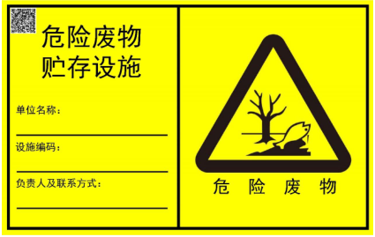 | 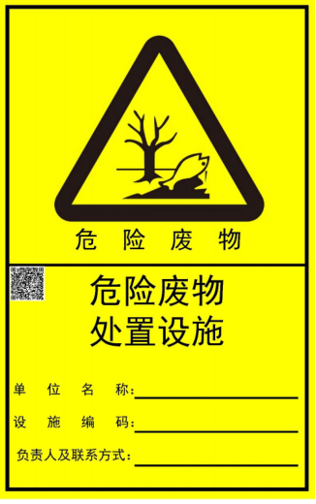
  危险废物标签按照（HJ1276—2022）设置，参考样式见下图：
  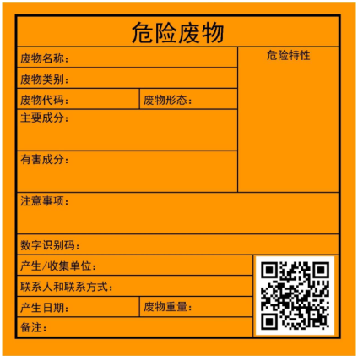 | 说明  1、危险废物标签尺寸颜色  最小尺寸：100×100mm  颜色：背景色为醒目的橘黄色，字体和边框颜色为黑色  字体：黑体字  字体颜色：黑色  2、材质：不干胶印刷品，或印刷品外加防水塑料袋或塑封等。  3、使用于：容器或包装物明显处
  危险废物标签按照（HJ1276—2022）设置，参考样式见下图：
  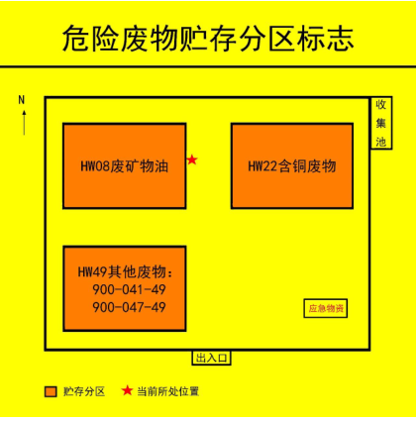
  说明
  1、颜色：背景颜色为黄色，字体和边框颜色为黑色
  2、字体：黑体字
  3、标志整体外形最小尺寸：300×300mm
  4、材质：衬底宜采用坚固耐用的材料，废物贮存种类信息等可采用印刷纸张、不粘胶材质或塑料卡片等，以便固定在衬底上。
  5、印刷：危险废物贮存分区标志的图形和文字应清晰、完整，保证在足够的观察距离条件下不影响阅读。“危险废物贮存分区标志”字样与其他信息宜加黑色分界线区分，分界线的宽度不小于2mm。
  污染源 | 污染途径 | 污染因子 | 污染物类型 | 可能受影响的环境敏感目标
  搅拌系统 | 地面防渗层的破裂 | 矸石浆液 | 其他 | 项目厂界范围外500m范围
  防渗区域 | 防渗结构  形式 | 防渗区域  及部位 | 具体要求
  重点污染防治区 | 洗车平台沉淀池、制浆注浆车间浆液搅拌池 | 池底及池壁 | 抗渗混凝土，混凝土强度等级不应低于C25，抗渗等级不应低于P8，厚度不宜小于250mm，抗渗混凝土的渗透系数小于10⁻⁷cm/s（防渗性能不低于6.0m厚渗透系数为10⁻⁷cm/s黏土层的防渗性能）。水池内表面应涂刷防水涂料，或在混凝土内掺加水泥基渗透结晶型防水剂。若涂刷水泥基渗透结晶型防水涂料，其厚度不应小于1.0mm；若喷涂聚脲防水涂料，其厚度不应小于1.5mm；若掺加水泥基渗透结晶防水剂，掺量宜为胶凝材料总量的1-2%。
  一般污染防治区 | 储矸库、生产水池 | 池底及池壁、地面 | 抗渗混凝土，混凝土强度等级不应低于P6，其厚度不宜小于100mm，抗渗混凝土的渗透系数小于10⁻⁷cm/s（防渗性能不低于1.5m厚渗透系数为10⁻⁷cm/s黏土层的防渗性能）。
  简单防治区 | 办公楼、门房 | 地面 | 水泥硬化
  序号 | 名称 | 临界量t | 实际储存量t
  1 | 废机油 | 2500 | 0.1
  第一部分：化学名称
  化学品中文名称 |  |  |  | 机油 |  |  | 中文名称2： |  | /
  化学品英文名称 |  |  |  | Lubricating oil |  |  | CAS NO |  | 895643
  有害物成分 |  |  |  | 机油 |  |  | 含量 |  | 100cc
  第二部分：危险性概述
  危险性类别 |  | 易燃
  侵入途径 |  | 皮肤，眼，消化道，呼吸道等。
  健康危害： |  | 皮肤接触可为主要吸收途径，可致急性肾脏损害。柴油可引起接触性皮炎、油性痤疮。吸入其雾滴或液体入可引起吸入性肺炎。能经胎盘进入胎儿血中。柴油废气可引起眼、鼻刺激症状，头晕及头痛。
  环境危害： |  | 对环境有危害，对水体和大气可造成污染。
  燃爆危害： |  | 本品易燃，具刺激性。
  第三部分：应急措施
  皮肤接触 |  | 立即脱去污染的衣着，用肥皂水和清水彻底冲洗皮肤。就医。
  眼睛接触 |  | 提起眼睑，用流动清水或生理盐水冲洗。就医。
  吸入 |  | 迅速脱离现场至空气信息处。保持呼吸道通畅。如呼吸困难，给输氧。如呼吸停止，立即进行人工呼吸。就医。
  食入 |  | 尽快彻底洗胃。就医。
  第四部分：消防措施
  危险特性： |  | 遇明火、高热或氧化剂接触，有引起燃烧爆炸的危险。若遇高热，容器内压增大，有开裂和爆炸的危险。
  燃烧产物： |  | 一氧化碳、二氧化碳。
  灭火方法： |  | 消防人员须佩戴防毒面积、穿全身消防服，在上风向灭火，尽可能将容器从火场移至空旷处。喷水保持火场容器冷却，直至灭火结束。
  第五部分：泄漏应急处理
  应急处理 |  | 迅速撤离泄漏污染区人员至安全区，并进行隔离，严格限制出入。建议应急处理人员戴自给正压式呼吸器，穿一般作业工作服。尽可能切断泄漏源。小量泄漏：用活性炭或其他惰性材料吸收。大量泄漏：构筑围堤或挖坑收容。用泵转移至槽车或专用收集器内，回收或运至废物处理场所处置。
  第六部分：储存
  储存注意事项： | 储存于阴凉、通风的库房。远离火种、热源。应与氧化剂、卤素分开存放，切记混储。储区应备用泄漏应急处理设备和合适的收容材料。
  第七部分：接触控制/个体防护
  工程控制： | 密闭操作，注意通风。
  呼吸系统防护 | 空气中浓度超标时，建议佩戴自吸过滤式防毒面具（半面罩）。
  眼睛防护： | 戴化学安全防护眼镜。
  身体防护： | 穿一般作业防护服。
  手防护： | 戴橡胶耐油手套。
  第八部分：理化特性
  主要成分： |  |  |  |  |  | 沸点（℃） |  | 282-338
  外观与性状： |  | 稍有粘性的棕色液体 |  |  |  | 相对密度（水=1） |  | 0.87-0.9
  第九部分：稳定性和反应活性
  稳定性： |  |  | 稳定
  第十部分：毒理学资料
  急性毒性： |  |  | 无
  刺激性： |  |  | 轻微
  风险源区域 | 工序 | 名称 | 最大存在量t | 临界量t | qi/Qi | 功能单元∑qi/Qi
  危废间 | 物料储存 | 废机油 | 0.1 | 2500 | 0.00004 | 0.00004
  合计 |  |  |  |  |  | 0.00004
  类别 | 项目 | 设施及工艺 | 投资  （万元）
  废气 | 运输扬尘 | 注浆站设置1座车辆清洗平台，运输车辆离开时清洗轮胎和车身，场内道路绿化，封闭运输，定期洒水，厂区地面及进出厂区道路混凝土硬化 | 5.0
  废气 | 煤矸石装卸、堆存 | 在储矸库区域设置除尘雾炮机，单个雾炮机的水平射程为55~65m，水平旋转角度±160°，仰俯角度-10°~+45°，水雾颗粒直径50~150µm，可实现区域全覆盖，保证堆场喷洒覆盖率100%。矸石采用全封闭储矸库进行储存。 | 5.0
  废气 | 输送转运、转载跌落产生的粉尘 | 输送廊道采用半圆型玻璃钢密封罩进行封闭，输送设备的机头溜槽上加设盖罩，进料端加胶皮挡帘，受料坑入料及带式输送机转载点均设弥散型喷雾降尘系统。 | 4.0
  废气 | 煤矸石、水泥上料粉尘 | 上料口设集气罩，经收集后通过布袋除尘器处理后排放 | 10
  废水 | 洗车废水 | 洗车平台配套设置沉淀循环水池，沉淀处理后回用于车辆清洗用水，不外排 | 3.5
  废水 | 生活污水 | 用于厂区洒水抑尘 | /
  固废 | 洗车池污泥 | 掺入煤矸石一起回用 | /
  固废 | 生活区 | 厂区设垃圾箱，集中收集，由环卫部门统一清运处置 | /
  固废 | 废机油、废机油桶 | 注浆站产生的危废依托赵庄煤业南苏风井场地现有危废暂存间进行暂存，与煤矿产生的其他危废统一交有资质的单位进行处置。 | /
  噪声 | 生产设备 | 采取低噪设备、基础减震、厂房隔声等措施 | 3.0
  噪声 | 装载机、运输车辆 | 采取限速、禁止鸣笛、加强管理等措施 | /
  生态 | 绿化 | 绿化面积150m² | 3.0
  合计 |  |  | 33.5

五、环境保护措施监督检查清单
内容  要素 | 排放口(编号、  名称)/污染源 | 污染物项目 | 环境保护措施 | 执行标准
大气环境 | 运输扬尘 | 颗粒物 | 注浆站设置1座车辆清洗平台，运输车辆离开时清洗轮胎和车身，场内道路绿化，封闭运输，定期洒水，厂区地面及进出厂区道路混凝土硬化 | 《煤炭洗选行业污染物排放标准》（DB14/2270-2021）中表2规定的限值
大气环境 | 煤矸石装卸、堆存 | 颗粒物 | 在储矸库区域设置除尘雾炮机，单个雾炮机的水平射程为55~65m，水平旋转角度±160°，仰俯角度-10°~+45°，水雾颗粒直径50~150µm，可实现区域全覆盖，保证堆场喷洒覆盖率100%。矸石采用全封闭储矸库进行储存 | 《煤炭洗选行业污染物排放标准》（DB14/2270-2021）中表2规定的限值
大气环境 | 输送转运、转载跌落产生的粉尘 | 颗粒物 | 输送廊道采用半圆型玻璃钢密封罩进行封闭，输送设备的机头溜槽上加设盖罩，进料端加胶皮挡帘，受料坑入料及带式输送机转载点均设弥散型喷雾降尘系统。 | 《煤炭洗选行业污染物排放标准》（DB14/2270-2021）中表2规定的限值
大气环境 | 煤矸石振动给料、水泥上料搅拌制浆 | 颗粒物 | 收集后经布袋除尘后经15米高的排气筒排放 | 山西省《水泥工业大气 污染物排放标准》（DB14/3176-2024）
地表水环境 | 洗车废水 | SS | 洗车平台配套设置沉淀循环水池，沉淀处理后回用于车辆清洗用水，不外排 | /
地表水环境 | 生活污水 | pH、COD、BOD₅  、SS、NH₃-N、LAS | 注浆站产生的生活污水用于厂区洒水抑尘。 | /
声环境 | 生产设备 | 噪声 | 采取低噪设备、基础减震、厂房隔声等措施 | 《工业企业厂界环境噪声排放标准》（GB12348-2008）中2类标准
声环境 | 装载机、车辆 | 噪声 | 采取限速、禁止鸣笛、加强管理等措施 | 《工业企业厂界环境噪声排放标准》（GB12348-2008）中2类标准
电磁辐射 | / | / | / | /
固体废物 | 本项目沉淀水池洗车池污泥掺入煤矸石一起回用；生活垃圾委托当地环卫部门进行合理处置；除尘灰掺入煤矸石一起回用；注浆站产生的危废依托赵庄煤业南苏风井现有危废暂存间进行暂存，与煤矿产生的其他危废统一交有资质的单位进行处置。
生态保护措施 | 在厂区周边可绿化地带种植树木花草，绿化面积达到150m²，既能营造一个优美的工作环境，又可最大限度降低对区域生态环境的影响。
环境风险  防范措施 | ①建设单位对管道、盛装容器定期检修维护；危废间设置防漏裙角，并配备空桶，发生泄漏及时更换容器；对导流沟、废机油储存间地面进行防腐防渗处理；门口设置围挡。  ②在危废间张贴严禁烟火标示；加强生产过程的风险防范。  ③建设单位应制定突发事故环境风险应急预案，并报当地环保部门备案。  ④废机油区需设置符合标准的灭火设施；  ⑤建立完善的安全管理制度，执行工业安全卫生、劳动保护、环保、消防等相关规定。
其他环境  管理要求 | （1）环境管理机构设置  建设单位应成立专门的环保管理机构，建设单位法人作为环保第一责任人负责环保工作。  （2）环境管理机构职责  ①贯彻执行国家和地方有关环境保护政策、法规、标准等，正确处理生产发展与环境保护的统一关系；  ②组织制定、实施建设单位环境保护管理规章制度，参与重大决策，并对决策中涉及环境保护方面的利与弊有明确意见；  ③领导和组织对运营期污染物排放监测工作，掌握和控制污染防治措施的贯彻落实；  ④检查废气、废水、噪声、固废等主要污染物控制措施的落实和达标排放。  （3）环境管理要求  运营期环境管理是一项长期的环境管理工作，必须建立完善的管理机构和体系，并在此基础上建立健全的环境监督和管理制度。定期维护、保养和检修各项环保设施，以保证这些设施的正常运行。

六、结论
从环境保护角度，本项目在严格贯彻执行国家环保法律、法规，认真落实评价提出的污染防治和生态保护措施的基础上，各项污染物均可实现达标排放。对区域环境影响较小。从环保角度考虑，本项目的建设可行。

附表

建设项目污染物排放量汇总表
项目  分类 | 污染物名称 | 现有工程  排放量（固体废物产生量）① | 现有工程  许可排放量  ② | 在建工程  排放量（固体废物产生量）③ | 本项目  排放量（固体废物产生量）④ | 以新带老削减量  （新建项目不填）⑤ | 本项目建成后  全厂排放量（固体废物产生量）⑥ | 变化量  ⑦
废气 | 颗粒物 | / | / | / | 1.65t/a | / | 1.65t/a | /
废气 | 二氧化硫 | / | / | / | 0t/a | / | 0t/a | /
废气 | 氮氧化物 | / | / | / | 0t/a | / | 0t/a | /
废水 | 生活污水 | / | / | / | 0t/a | / | 0t/a | /
一般工业  固体废物 | 洗车池污泥 | / | / | / | 1.65t/a | / | 1.65t/a | /
一般工业  固体废物 | 除尘灰 | / | / | / | 1.65t/a | / | 1.65t/a | /
危险废物 | 废机油 | / | / | / | 0.1t/a | / | 0.1/a | /
危险废物 | 废机油桶 | / | / | / | 0.02/a | / | 0.02t/a | /
注：⑥=①+③+④-⑤；⑦=⑥-①

本项目
现有锅炉房
N
图例
矸石运输路线
注浆路线

